Uvm class ref: https://verificationacademy.com/verification-methodology-reference/uvm/docs_1.2/html/index.html

chip verify: https://www.chipverify.com

uvm for candy lover: http://cluelogic.com/2015/04/uvm-tutorial-for-candy-lovers-sequence-arbitration/#UVM_SEQ_ARB_WEIGHTED

SECTION 1 – REPORT MECHANISM
UVM 1.2 Class Reference: https://verificationacademy.com/verification-methodology-reference/uvm/docs_1.2/html/index.html
Refererence: https://verificationacademy.com/verification-methodology-reference/uvm/docs_1.2/html/files/base/uvm_report_object-svh.html

** NOTES **
- Always add virtual keyword whenever overriding and define implementation for any inbuilt method

1. uvm_info(ID, MESSAGE, REDUNDENCY_LEVEL)

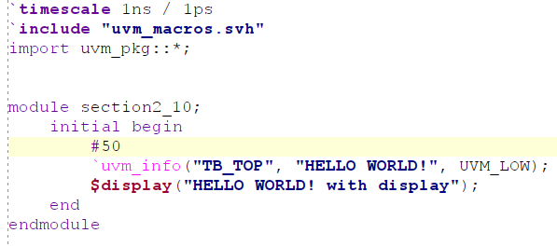
Kết quả chạy đoạn code trên:

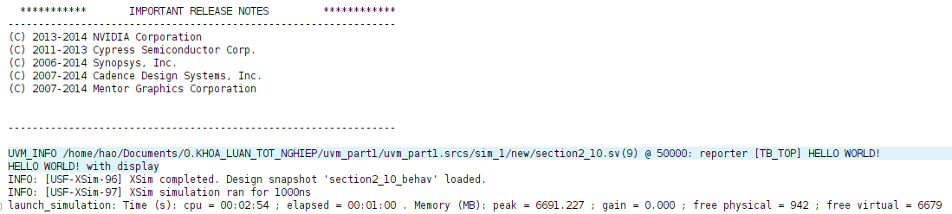
=> Sử dụng UVM_INFO cho phép thấy được các thông tin như file nào và dòng nào thực hiện việc REPORT, Thời gian in report trong mô phỏng (@ 50000 như trong hình), reporter và message.
=> Cho phép user có thể debug tốt hơn nếu chỉ sử dụng hàm $display cơ bản.

2. Verbosity level

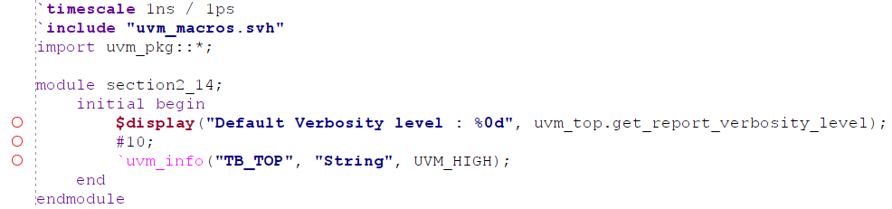
`uvm_info có verbosity mặc định là UVM_MEDIUM (200)
Khi đưa vào uvm_info một message với verbosity > mặc định, massage đó sẽ không được in lên console. Kết quả của đoạn code trên, `uvm_info sẽ không được show trong console vì verbosity của nó là UVM_HIGH (300)
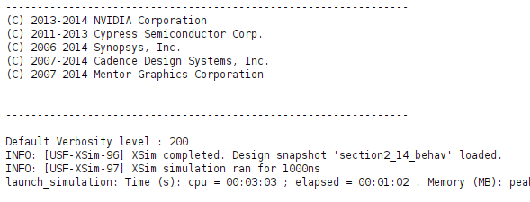
Bảng verbosity level:
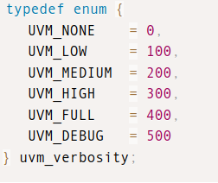
Cách thay đổi verbosity mặc định:
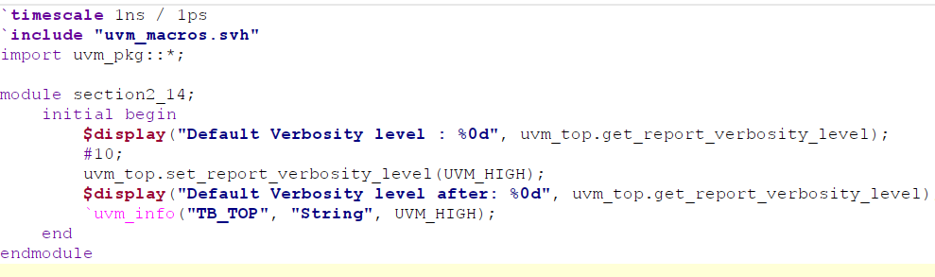
Kết quả:
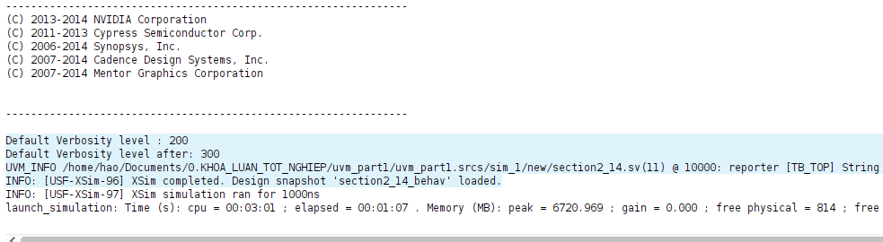
Các report macros khác:

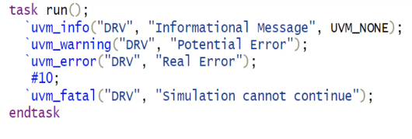
=> trong các report macros như hình trên, chỉ có `uvm_info có tham số thứ 3 đó là redundency level.
Khi `uvm_fatal được gọi, trình mô phỏng sẽ dừng ngay lập tức.

Section 3 (lecture 32)
Mỗi transaction có một vòng đời cho tới khi kết quả từ DUT được so sánh với kết quả mong đợi. Sau đó, transaction mới được khởi tạo và tiếp tục như vậy trong suốt quá trình testbench, mỗi data item có giá trị khác nhau. Các transaction này được gọi là dynamic component
Đồng thời trong quá trình testbench, các bộ phận như driver, monitor, scoreboard luôn giữ nguyên không thay đổi, do đó ta gọi các thành phần này là static components
Static component được xem như UVM_component (base class of uvm_driver, uvm_monitor, etc)
Dynamic component được xem như UVM_object (base class of uvm_seqence_item)

=> Toàn bộ môi trường verification được xây dựng dựa trên 2 lớp này (UVM_component và UVM_object)
NOTE: Actually, UVM_component được extend từ UVM_object, do đó UVM_component có tất cả các đặc tính của UVM_object và có thêm một vài đặc tính riêng (VD: UVM_component có một UVM_tree, ta có thể tạo UVM_tree từ UVM_component và không thể từ UVM_object. UVM_component cũng chứa phases, UVM_object không có phases)

Các lớp con của UVM_component và UVM_object:
UVM_object | UVM_component
UVM_transaction  UVM_sequence_item  UVM_sequence | UVM_driver  UVM_sequencer  UVM_monitor  UVM_agent  UVM_scoreboard  UVM_env  UVM_test
Môi trường UVM có support khả năng tự động hóa trong quá trình verification, đồng thời cung cấp các thao tác cần thiết cho việc tự động hóa. UVM_object có các thao tác cần thiết để xử lý đối với các transaction được di chuyển trong môi trường testbench, ta gọi các thao tác này là core methods:
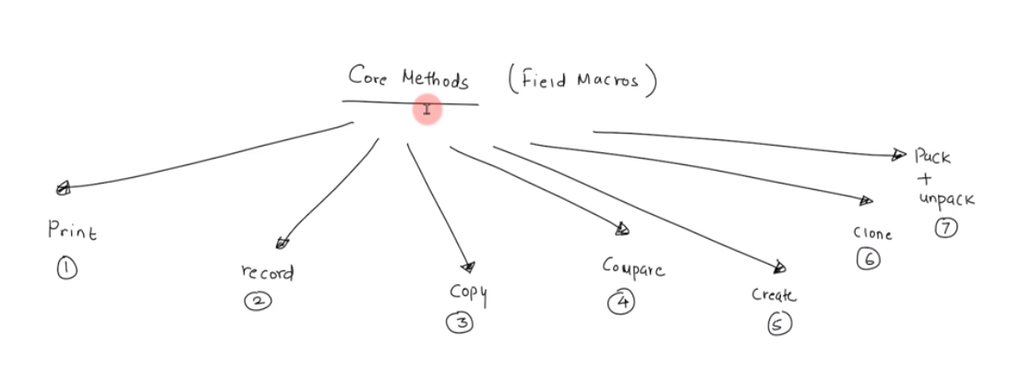
Sử dụng field macro để register các data vào UVM_object, các core methods này sẽ được cung cấp cho các data đó để ta có thể thao tác trong môi trường testbench, nhờ đó user không cần phải tự hiện thực các thao tác này.

Tuy nhiên nếu không thực hiện việc register data vào UVM factory, ta cũng có thể sử dụng các core method này thông qua do_* (eg: do_print, do_compare, do_create, etc)

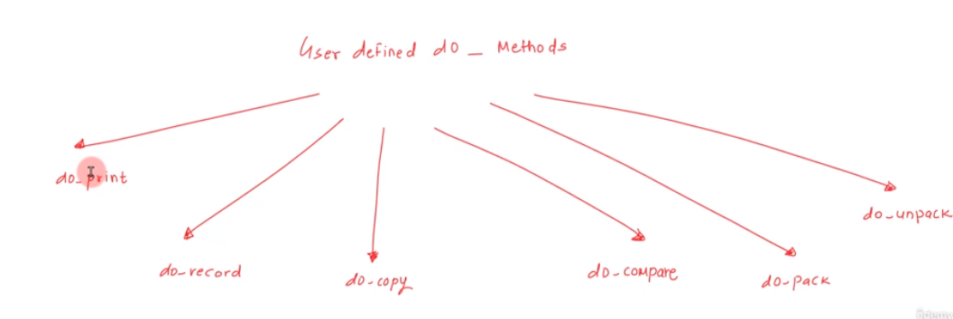
=> ta có 2 cách để access các core methods:
1: data member => use Field Macro => call the core methods
2: (for user to implement their own method) specify user implementation for core methods => call the core methods

+ Derive class from UVM_OBJECT
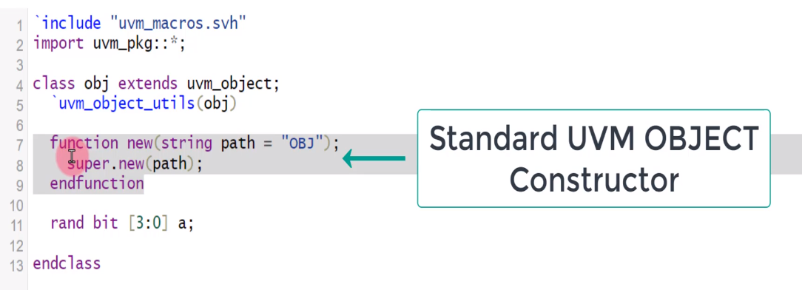
Constructor của class con của uvm_object có cấu trúc cố định như trên, người dùng không nên thay đổi cấu trúc constructor. NOTE: constructor argument path nên có tên giống tên của class.

+ Using field macro (nguồn: https://verificationacademy.com/verification-methodology-reference/uvm/docs_1.2/html/index.html)

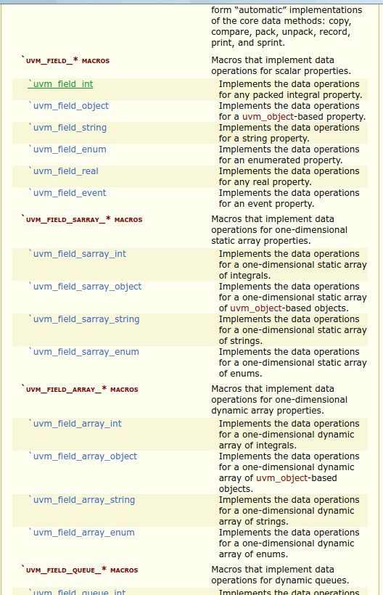

Thay vì sử dụng `uvm_object_utils, ta có thể dùng field macro để register các properties của class tới factory
Có nhiều loại field macro như hình trên dùng cho tất cả các loại datatype khác nhau.
Ví dụ sử dụng field macro `uvm_field_int:
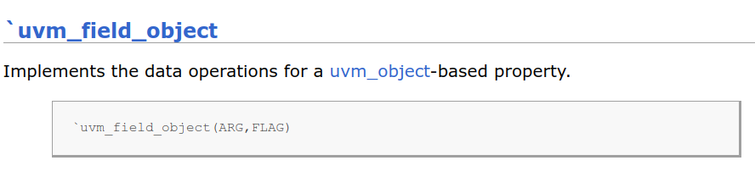
macro có 2 argument gồm ARG và FLAG:
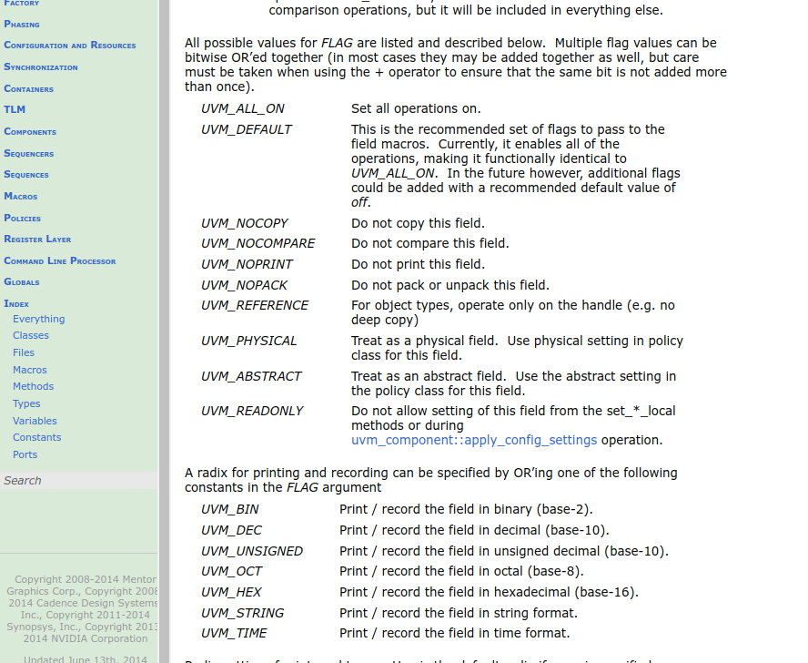
FLAG chứa các method mà user muốn gán cho ARG field (Ví dụ: UVM_ALL_ON cho phép sử dụng tất cả các operation; UVM_NOCOPY ko cho phép copy field này, etc)
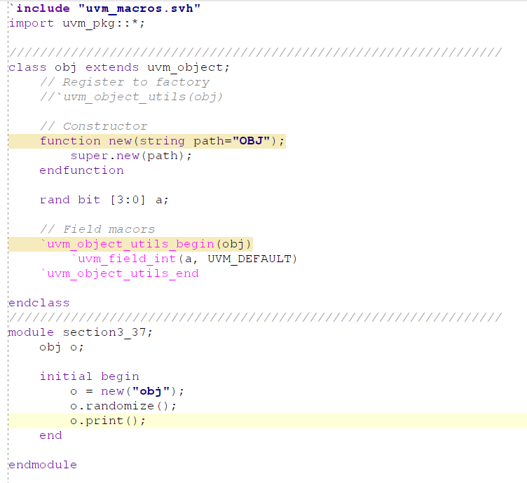
=> o.print() là method được cung cấp bởi uvm_object, tất cả properties của object o sẽ được in dưới dạng bảng. Bên dưới là kết quả chạy đoạn code trên:
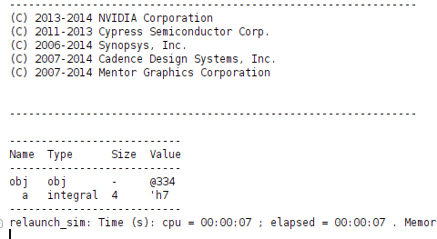

method print() bên trên có dạng bảng, nếu muốn thay đổi format của method print(), ta cần thêm argument vào method (Nguồn: https://verificationacademy.com/verification-methodology-reference/uvm/docs_1.2/html/index.html)

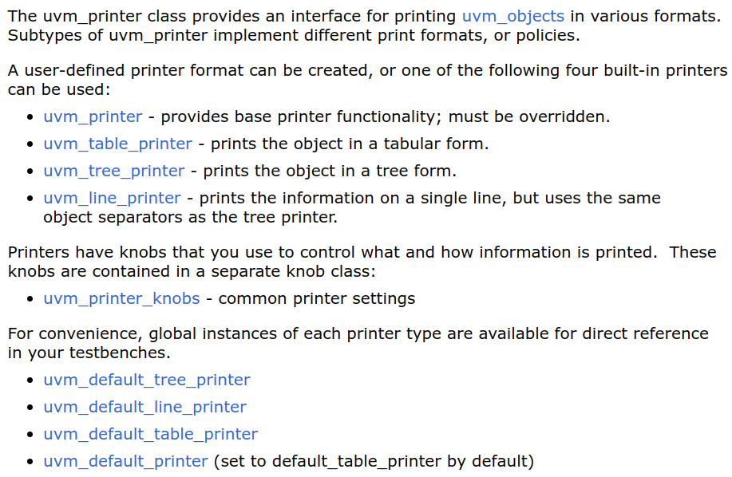
Như hình trên, có nhiều format print (table là default, tree, line) và uvm_printer_knobs là các setting cho printer.
Ví dụ o.print(uvm_default_tree_printer) khi chạy mô phỏng:
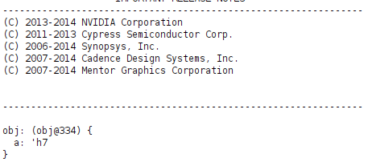

Ví dụ o.print(uvm_default_line_printer) khi chạy mô phỏng:
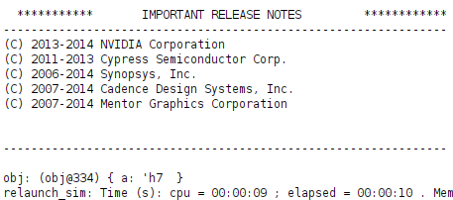

+ In data dưới dạng bin, dec hoặc hex bằng cách thêm FLAG vào field macro cho data đó (mặc định là UVM_DEC nếu không có FLAG):
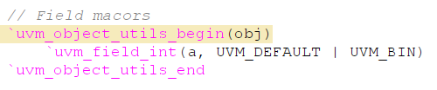
Kết quả của method print() được in dưới dạng số BIN:
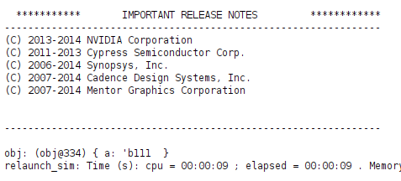

** NOTE: Nếu user không register data vào factory, ta sẽ không thể thấy được giá trị của chung khi sử dụng method print(). Tương tự, giá trị của data đó cũng sẽ không được in nếu sử dụng FLAG UVM_NOPRINT ở field macro cho data đó **
Ví dụ thêm biến b vào class, biến a sử dụng FLAG UVM_NOPRINT như bên dưới:
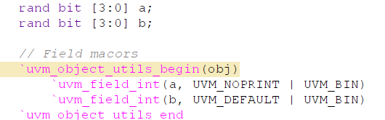
Kết quả của method print(), biến b sẽ được in và biến a sẽ không được in:
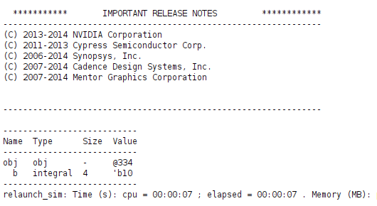

+ Sử dụng field macro cho data type enum và real:

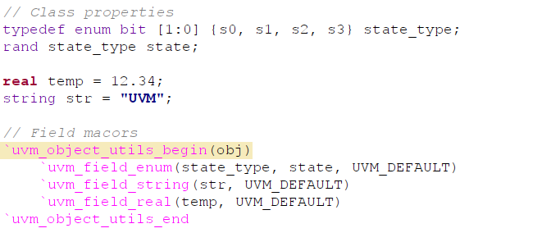
=> Như hình trên, ta khởi tạo một biến enum sau đó khởi tạo một biến có modify rand thuộc enum đó. Đồng thời một biến kiểu string và một biến kiểu real cũng được khởi tạo. các field macro cũng được sử dụng để register các biến trên vào factory
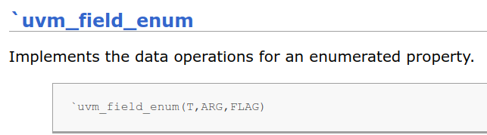
** NOTE Field macro cho datatype enum cần có 3 argument: argument T đầu tiên là enum gốc, ARG là biến tạo từ enum gốc, FLAG là cờ. field macro cho datatype string và real có cấu trúc tương tự `uvm_field_int(ARG, FLAG)
Kết quả của đoạn code trên sau khi sử dụng method print(uvm_default_table_printer):
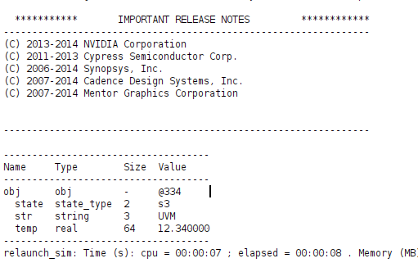
+ field macro cho array (Nguon: https://verificationacademy.com/verification-methodology-reference/uvm/docs_1.2/html/index.html)
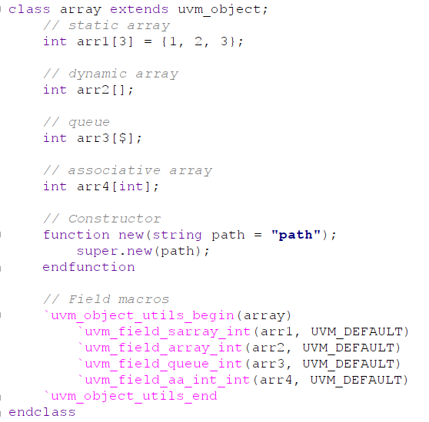

=> 4 loai array duoc UVM support, xem them field array cho tung loai o document

+ copy and clone methods
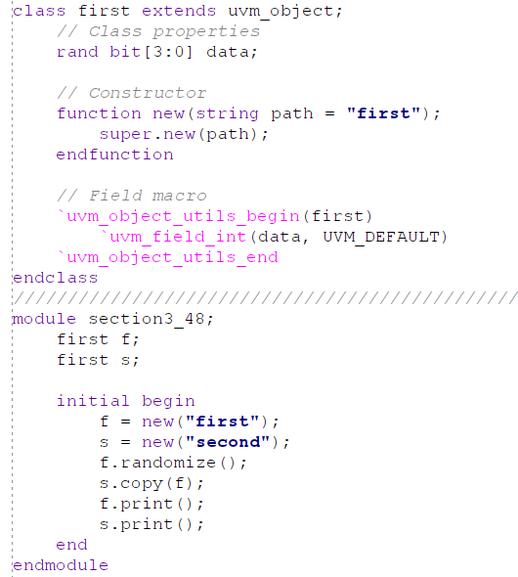

Ket qua cua doan code tren:
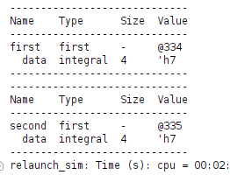

=> Ta can khoi tao constructor cho s de co the copy f → s

Doi voi method clone, ta se khong can khoi tao constructor cho s, va ta se su dung $cast de thuc hien method clone:
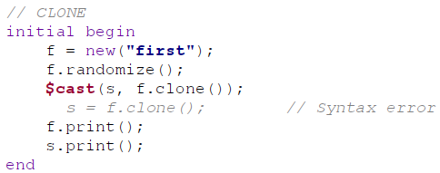

output cua copy va clone la giong nhau, khac biet duy nhat la copy can phai goi constructor cho destination va source, clone chi can goi constructor cho source

+ shallow copy VS deep copy
first class:
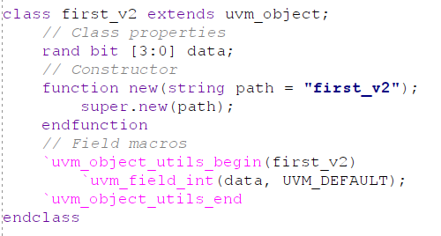
second class:
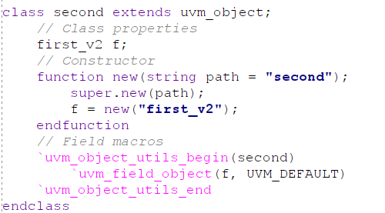
shallow copy:
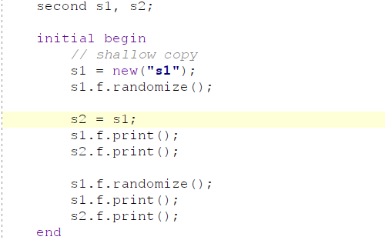
Ket qua khi chay mo phong:
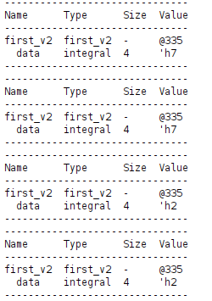

=> s2 chua duoc goi constructor nen chi copy handle cua s1 => dan den viec s2 chi point toi s1 => gia tri cua s1 thay doi dan den s2 thay doi

Doi voi deep copy, khi dung systemverilog, ta can phai tao mot function/task de thuc hien viec copy properties cua source den destination. Tuy nhien khi su dung UVM environment, su dung do_copy()/do_clone() method se thuc hien viec deep copy cho ta ma ko can phai tao them function/task.
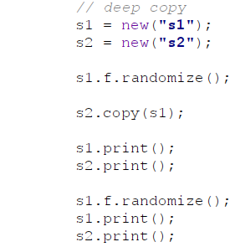

+ Compare() method
=> if equal return 1, ortherwise return 0.
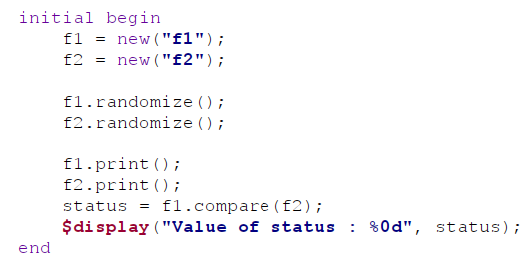
Ket qua mo phong khi miscompare:
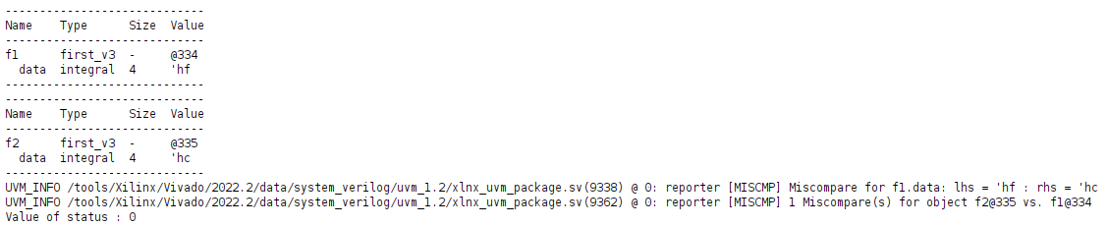
=> khi compare result = 0, 2 UVM_INFO se duoc show o terminal

+ Create method
Create method duoc dung de khoi tao object thay cho viec su dung new() method (khuyen khich su dung create() thay vi new())
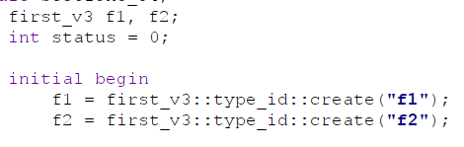

+ Factory override: new vs create method
Vi du class first_v4 nhu ben duoi:
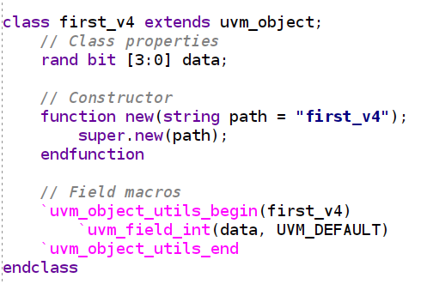
=> class first_v4 chua bien data.
Tao mot class con ten first_ve_mod tu lop cha first_v4:
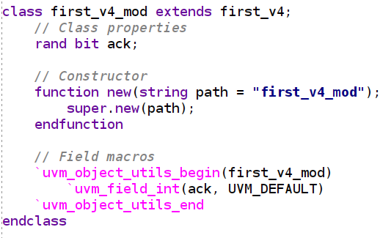
=> class con duoc ke thua bien data tu lop cha va co them 1 bien la ack
Neu muon override class con thanh class cha, ta su dung method set_type_override_by_type cua uvm_component:
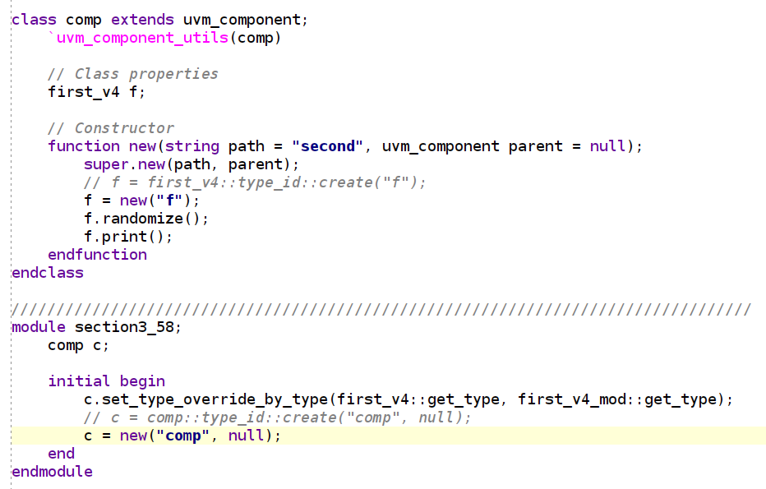
Tuy nhien, neu ta su dung new() thay vi create(), ket qua mo phong van thanh cong nhung lop cha se khong bi override boi lop con:
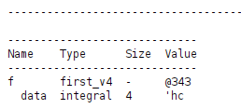

=> f van chi co data nhung khong co ack
su dung create() method, lop con se duoc register toi factory de override lop cha => lop first_v4 bay gio se co them bien ack (ten cua lop cha van giu nhu cu nhung properties se lay tu lop con), code nhu ben duoi:

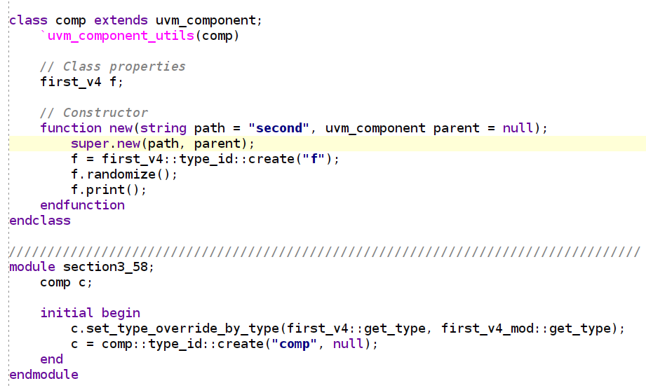
Ket qua mo phong:
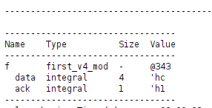

=> sau khi su dung method set_type_override_by_type() va create() method. Lop cha nhan duoc bien ack cua lop con

USER-DEFINED CORE METHODS
+ do_print method
Thay vi su dung print() method thong qua field macro, ta co the su dung do_print() method. do_print() la mot user-defined method, de su dung do_print(), user khong can dung field macro nhung phai register object class toi factory bang macro `uvm_object_utils de co the su dung factory override.
De viet ham do_print(), ta viet theo syntax nhu ben duoi duoc quy dinh theo chuan trong doc file:
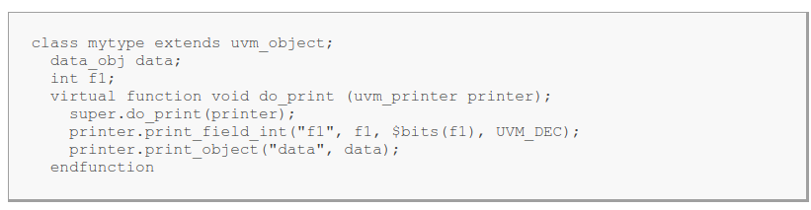
=> do_print() la virtual method dang void voi tham so la uvm_printer, sau do super.do_print(printer) duoc call. Tiep theo ta modified theo cau truc minh muon. Vi du:

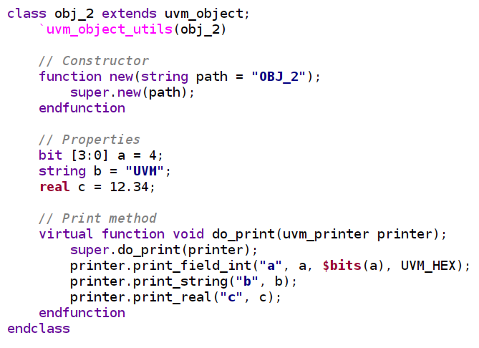
uvm_printer co cung cap cac print method khac nhau (vi du: print_field, print_field_int, print_object, print_object, print_string, print_time, print_real, print_generic – Xem o doc file, muc uvm_printer). Vi du doi voi method print_field_int() o hinh tren, syntax cua method nhu sau:
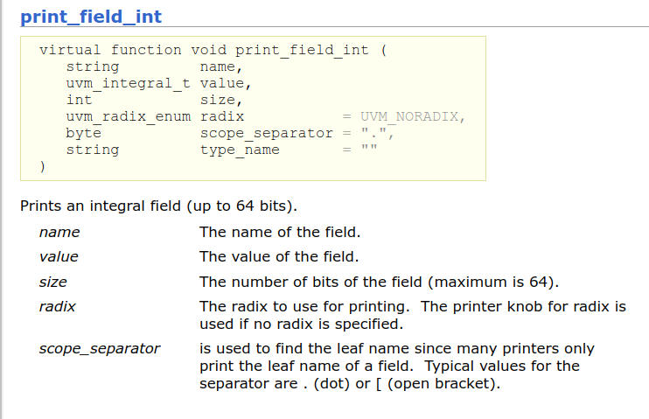
=> print_field_int() bao gom 6 argument: name, value, size, radix, scope_separator, type_name.
**NOTE: O truong size, neu tin hieu a co n bit, su dung $bit(a) se tra ve dung do lon cua tin hieu ($bit() method return the exact number of bit of the specified signal).
Tiep theo, print_string() va print_real() co syntax tuong tu nhu nhau:
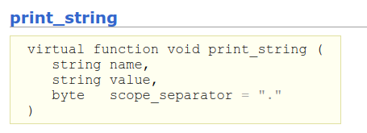

ta chay doan code tren, **NOTE**, do do_print() la mot method print() duoc modified boi user, khi goi ham do_print() ta van su dung syntax <object>.print() nhu ben duoi:
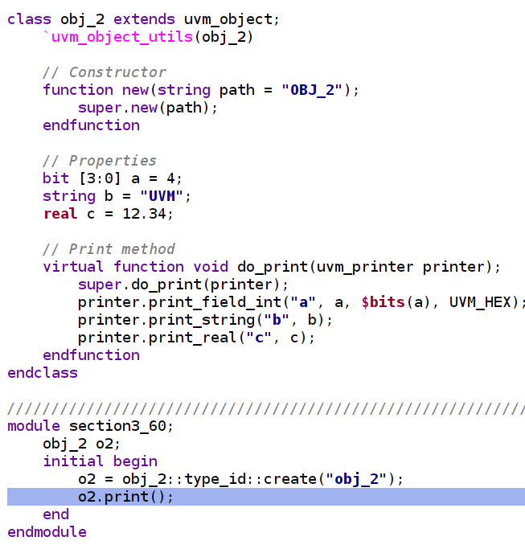

Ket qua mo phong doan code tren:
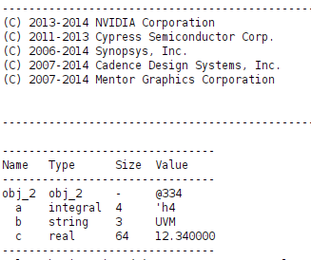

+ convert2string method (Nguồn: doc web search convert2string → choose uvm_object section)
convert2string co syntax nhu sau:
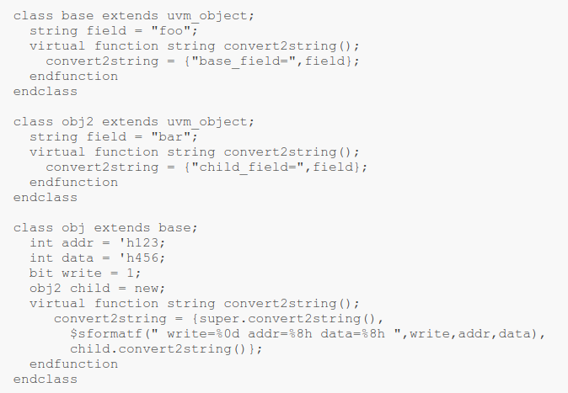
Ta se su dung concatinate operator {} va goi super.convert2string.
Ta cung co the su dung nhu sau:
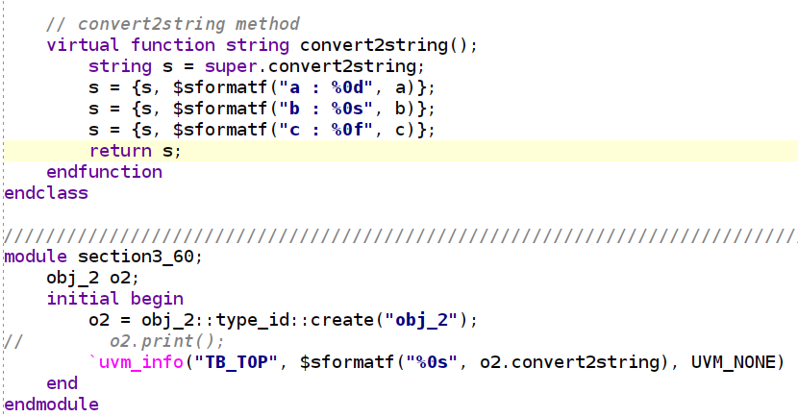
Ket qua mo phong:
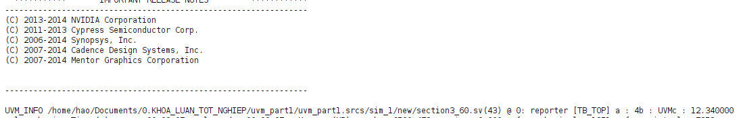

+ do_copy() method
Syntax de xay dung method do_copy theo khung sau:
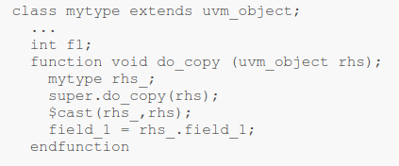

+ uvm_object rhs argument la object duoc copy toi sau khi thuc hien do_copy()
+ super.do_copy(this) bat buoc phai co
+ $cast(rhs, rhs) bat buoc phai co
+ cuoi cung thuc hien copy cac properties can copy khi thuc hien do_copy()

Vi du:
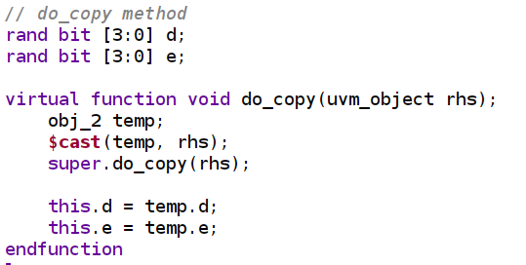
O testbench top ta thuc hien do_copy:
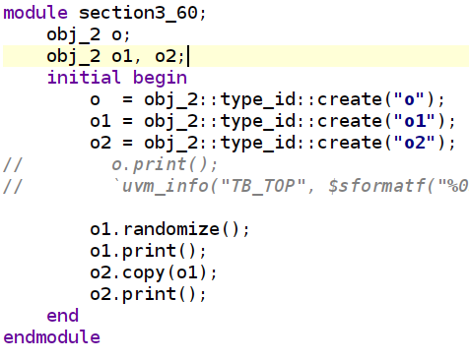

Ket qua mo phong:
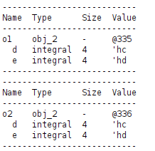

+ do_compare() method:
Syntax de xay dung method do_copy theo khung sau:
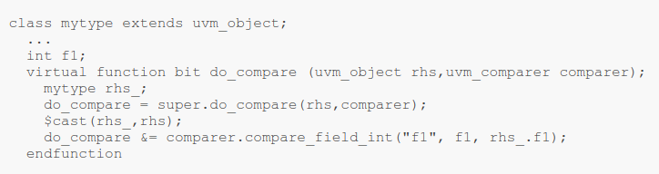
+ 2 argument bao gom uvm_object va uvm_comparer
+ return 1 neu 2 obj giong nhau, return 0 otherwise
+ goi super.do_compare() tu super class la bat buoc
+ $cast() la bat buoc

SECTION 4: UVM_COMPONENT
+ Creating UVM_COMPONENT class
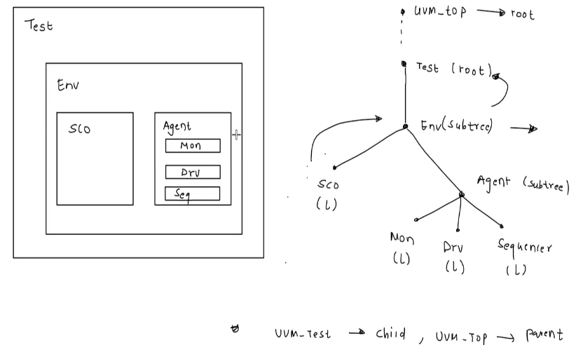
=> uvm_component bao gom monitor, drv, sequence, scoreboard, env, test. uvm_tree nhu hinh ben phai, hinh ben trai la cac thanh phan va parent / child cua chung.

+ creating UVM_COMPONENT class
Dau tien, ta tao class con tu uvm_component, sau do Register class toi Factory va tao Constructor cho class nhu sau:
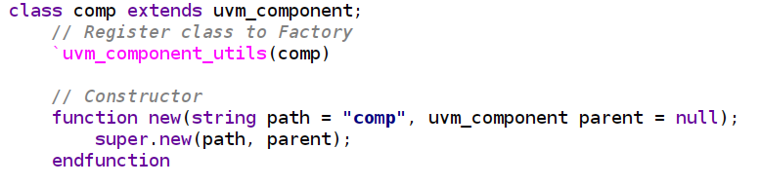
=> Constructor cua uvm_component co 2 argument bao gom path va parent cua class
Trong uvm_component, ta khai bao build_phase theo syntax nhu sau:
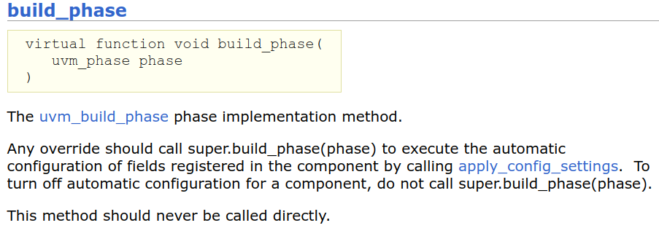

=> khai bao build_phase la mot virtual function voi kieu tra ve la void. Vi du:
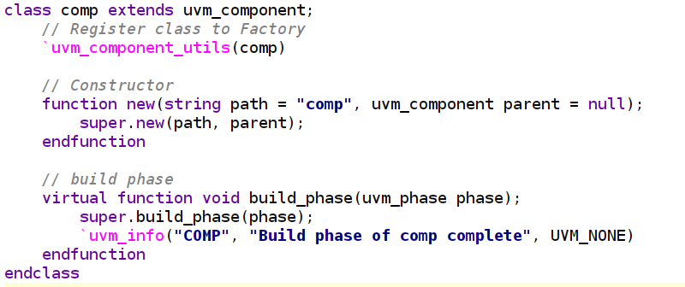
=> build_phase co mot argument la uvm_phase phase dau tien ben trong build_phase, ta se call super.build_phase(phase). DAY LA KHUNG CUA BUILD_PHASE.
=> build_phase ben tren chi goi macro `uvm_info

Sau do, trong testbench top, ta chay run_test(“comp”) ma khong can khoi tao object hay goi constructor new cho uvm_component, chi can dua ten cua class vao ben trong run_test():
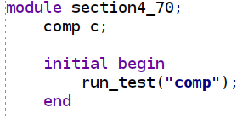

Ket qua mo phong doan code tren:
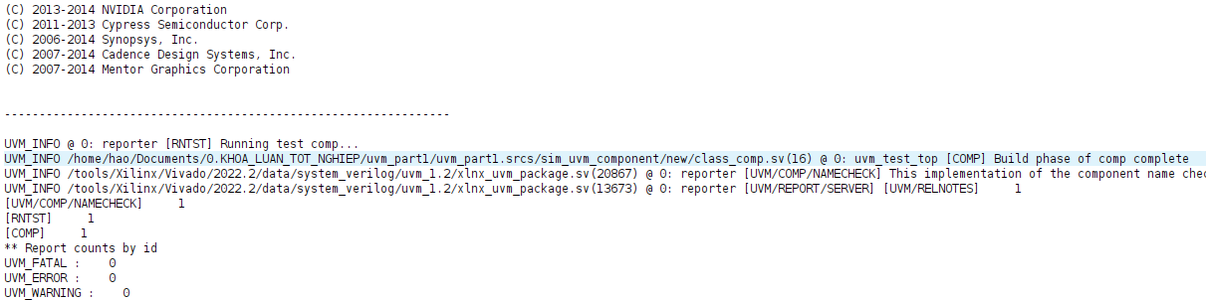
macro `uvm_info ben trong build_phase duoc in ra console nhu hinh tren

** DAY CUNG CHINH LA MOT LOI THE CUA UVM, TA KHONG CAN PHAI QUAN TAM DEN MOT INSTANCE HOAC THEM CONSTRUCTOR, TA CHI CAN SU DUNG RUN_TEST(<NAME OF CLASS>) VA CHUONG TRINH SE THUC THI TU DONG COMPONENT DO, HIERACHY CUA COMPONENT DO SE DUOC BUILD VA TIEN HANH CHAY **

Ta cung co the thuc hien build_phase explicitly nhu sau:
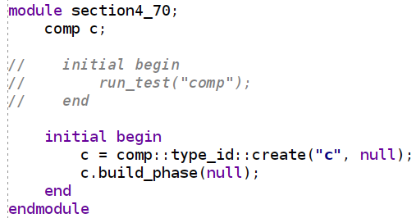
Ket qua se giong nhu ket qua cua run_test(“comp”), tuy nhien thong thuong viec goi truc tiep build_phase se khong duoc su dung, thay vao do run_test se duoc goi de factory co the tu dong thuc hien cac phases bao gom build_phase.

+ UVM Tree
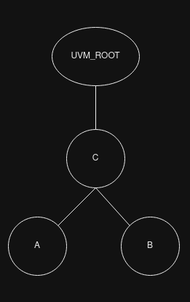

Vi du hinh tren, class c la parent class cua a va b, de hien thuc mo hinh ta lam nhu sau:

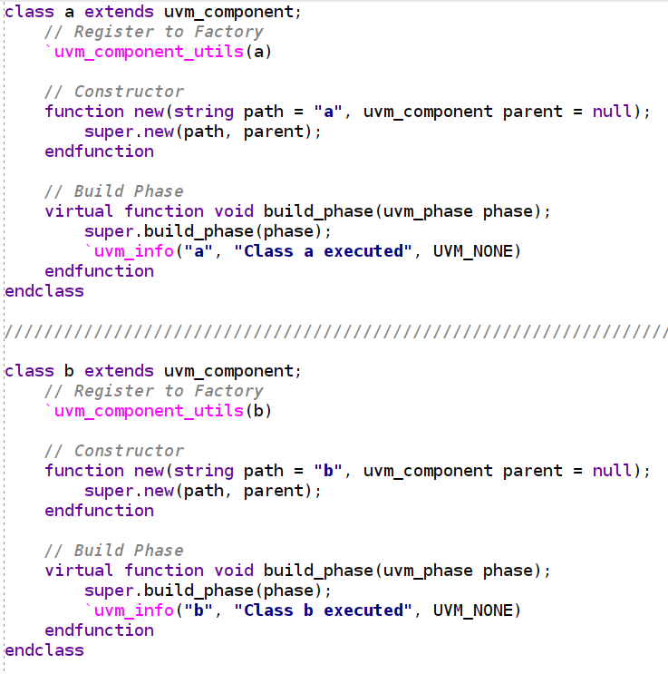
=> Tao class a va class b co cau truc tuong tu nhau, o build phase co mot `uvm_info. Sau do, ta tao class c va khoi tao 2 instance cua class a va b
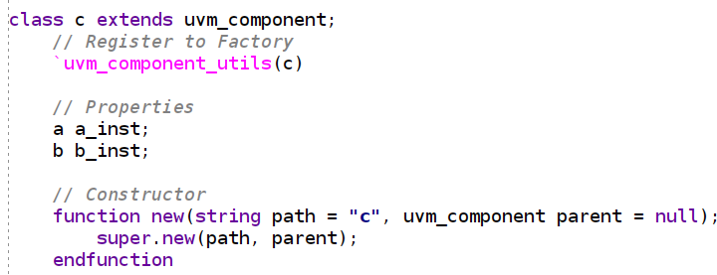
2 instance cua class a va b la a_inst va b_inst can duoc create() o build phase cua class c:
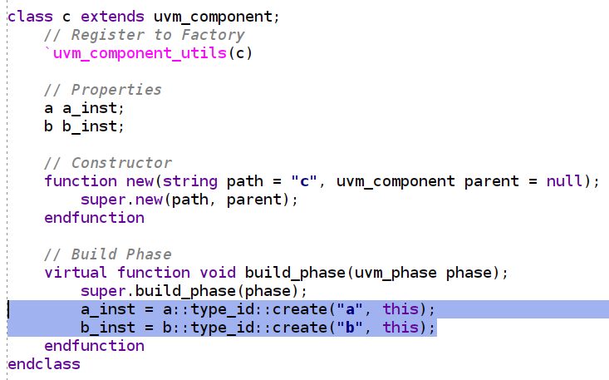
=> do c la parent class cua a va b, o argument parent cua create() ta dua keyword “this” am chi class c la parent cua a va b. Ta tien hanh run_test o testbench top:
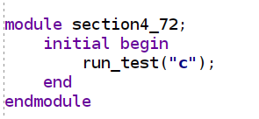

Ket qua mo phong:
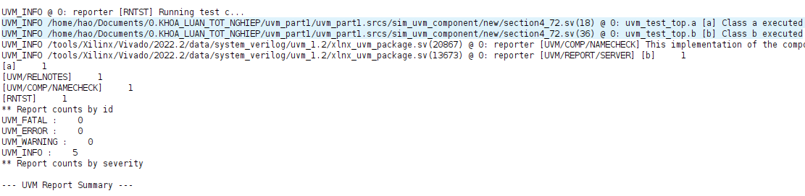
=> Thay vi tao instance cua class c o testbench top va goi build_phase explicitly, user nen su dung run_test(“<class name>”) de factory tu dong chay cac phases.

Bonus, de quan sat hierachy, ta co the su dung function end_of_elaboration_phase():
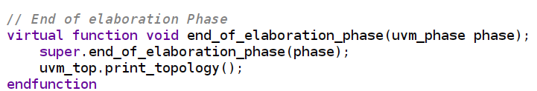
=> uvm_top.print_topology() duoc call, ket qua mo phong:
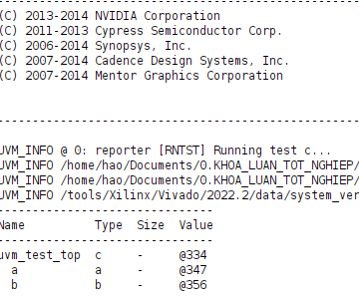

SECTION 5: UVM_CONFIG_DB
+ Understanding typical format of config_db
brief intruduction: uvm_config_db duoc xem nhu co so du lieu giup user luu cac resource duoc share giua cac class. Cac class co the them resource vao csdl va class khac co the access resource do. 2 method chinh cua uvm_config_db la get() va set(), set dua resource vao csdl va get copy resource can lay ve class (get khong xoa di resource duoc luu vao csdl ma chi copy ve).

Vi du: Tao mot class env va class test, env la class con cua test. Class test thuc hien uvm_config_db::set() va class env thuc hien uvm_config_db::get()
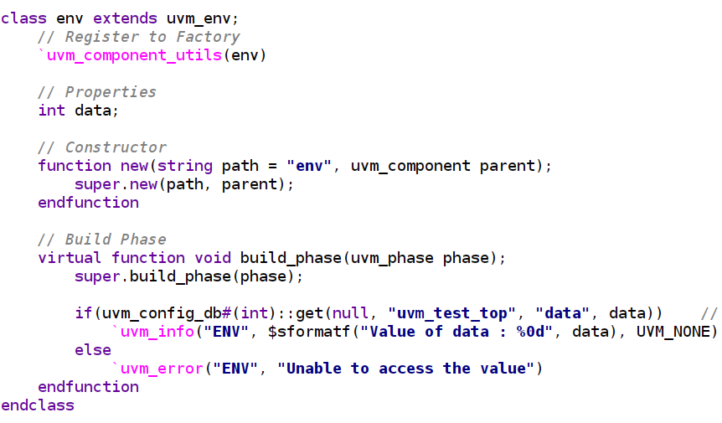
class test:

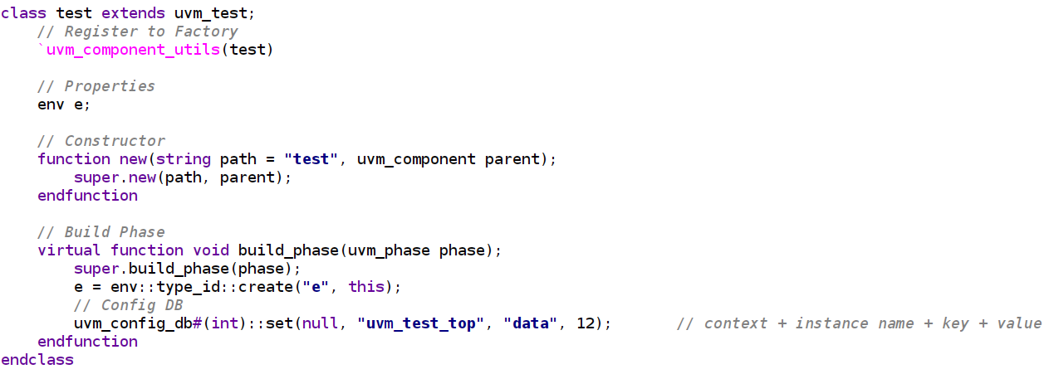
**Giai thich:
+ class test chứa env, env được khởi tạo bằng create() ở build_phase của class test
+ Quan sát code của build_phase, create() được gọi trước khi uvm_config_db::set(), và khi create env trước thì uvm_config_db::get() nằm trong build_phase của env phải được chạy trước khi uvm_config_db::set(). Tuy nhiên theo phasing của uvm, build_phase sẽ được hiện thực top-down, class cha sẽ được build trước class con, từ class lớn nhất tới class nhỏ nhất:
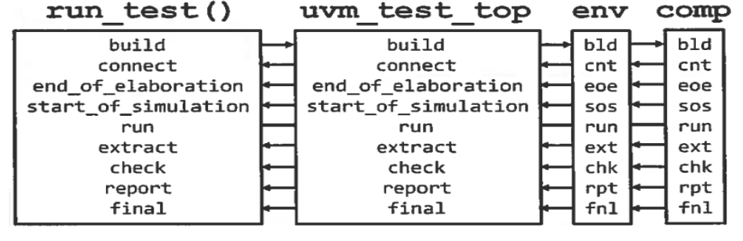
Do đó test class sẽ được build trước khi env được build, và do đó uvm_config_db::get của test được chạy trước khi uvm_config_db::set của env được chạy
Như hình trên các phase được thực hiện theo:
- top-down: build phase
- bottom-up: connect, end_of_elaboration, start_of_simulation, extract, check, report, final phases
- concurrent: run phase

+ Demonstration P1+2
- uvm_config_db co 2 method la set va get.

uvm_config_db#(<data_type>)::<set/get>(context, instance_name, key, value)

- Doi voi method set, context = null neu la static component, doi voi non-static component, context khong duoc = null.
- instance_name va key co kieu string, do do phai nam trong ngoac kep “”
- value la bien dung de luu config data doi voi method get, value co the la mot bien hoac gia tri truc tiep doi voi method set

Vi du:
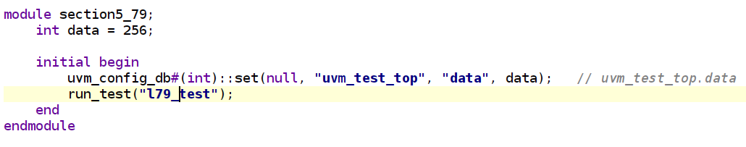
=> method set o trong mot module, do do truong context = null, set uvm_test_top.data = 256

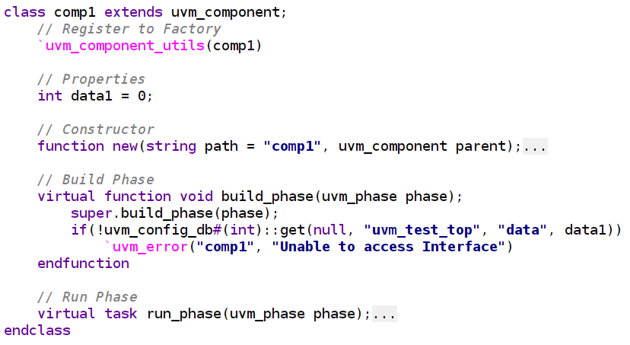
method get trong class comp1 se get uvm_test_top.data luu vao bien data1. Method get return 1 neu uvm_test_top.data ton tai va get thanh cong, otherwise return 0 neu uvm_test_top.data khong ton tai.
+ Demonstration P3 + 4
Quan sat doan code sau, context duoc chuyen tu null sang this:
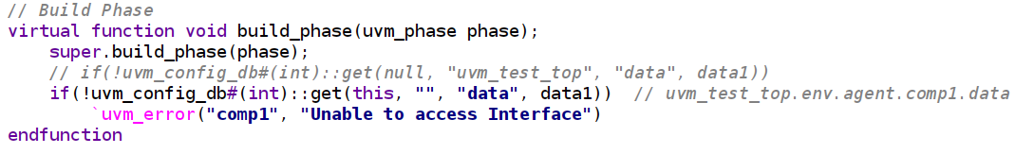
=> Khi tu khoa this duoc dua vao truong context, entire path cua class se duoc goi va noi voi truong key. Nhu hinh tren: this = uvm_test_top.env.agent.comp1 la path cua class hien tai, data la resource can lay.

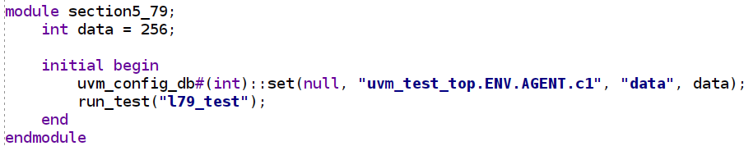
Dong thoi, o top testbench, ta dua path giong ben tren de co the set truoc khi get (set and get path must be matching to get the resource successfully)

Su dung cach nay, ta chi co the cho 1 class c1 la class con cua uvm_test_top.ENV.AGENT co the access resource, se ra sao neu AGENT co 2 class la c1 va c2 va ta muon share resource cho c1 va c2. Doi voi doan code tren thi chi co c1 duoc quyen access resource, neu c2 muon truy xuat, UVM_ERROR va UVM_FATAL se tra ve.
=> de ca c1 va c2 co the truy xuat resource, ta su dung dau “*” de thong bao tat cac class con cua uvm_test_top.ENV.AGENT* co the truy xuat resource
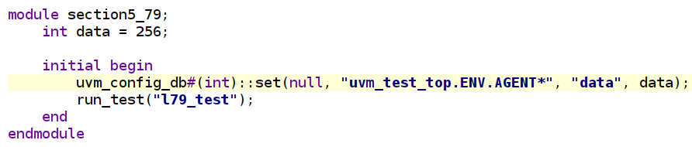
Ket qua sau khi c1 va c2 cung truy xuat :

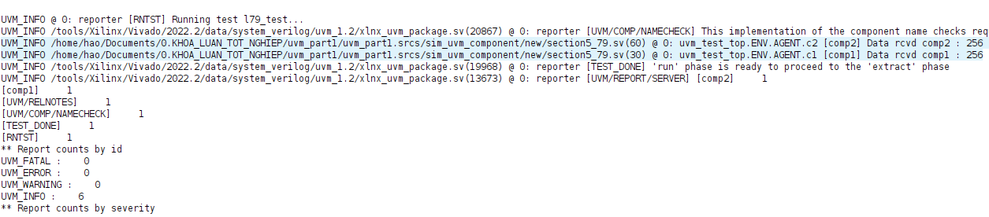
SECTION 6: PHASES
*** Ly do tai sao ta phai goi super trong cac phase (eg: super.build_phase, super.connect_phase, etc): https://stackoverflow.com/questions/37672145/example-with-super-function-call-in-uvm***
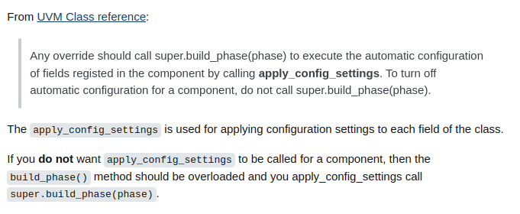
+ Introduction:
UVM phases nam trong UVM_COMPONENT (do do tat cac cac class con cua uvm_component deu co the su dung phases), phases duoc thuc hien lan luot trong qua trinh mo phong de xay dung moi truong mo phong hoan chinh.
Phases trong UVM thuc hien cac chuc nang sau:
1. Configuring TB env
2. System reset
3. Applying stimulus to DUT
4. Comparing Respone with golden data
5. Generating Report

Co 2 loai phase:
+ time-consuming phases (duoc thuc hien duoi dang task. Eg: run phase). User can phai override task nhung khong can goi “super”
+ non time-consuming phases (duoc thuc hien duoi dang function. Eg: build phase, connect phase). NOTE: user can phai viet lai function theo dung khung cua UVM document boi vi ta can override function cha. Do do, cac non time-consuming phases function can phai goi “super”

- Scenario 1: tao mot object cua class → cac method nay khong tieu ton thoi gian de chac chan rang cac object san sang tai 0 ns
- Scenario 2: applying stimulus vao DUT trong mot valid clock edge → cac method nay can phai tieu ton thoi gian, neu khong cac stimulus se duoc dua vao DUT tai 0 ns va gay ra unexpected behavior

+ Classification of Phases: Sepcific Purposes P1
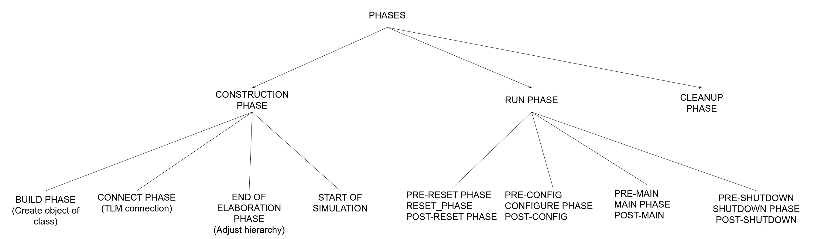
+ RESET PHASE: reset DUT, system
+ CONFIGURE PHASE: set value (initialize) for variables before applying stimulus to DUT. Eg: give value to memory, arrays
+ MAIN PHASE: generating stimulus + collecting response
+ SHUTDOWN PHASES: make sure all generated stimulus got apply correctly to the DUT and make sure we gave enough time to verification environment

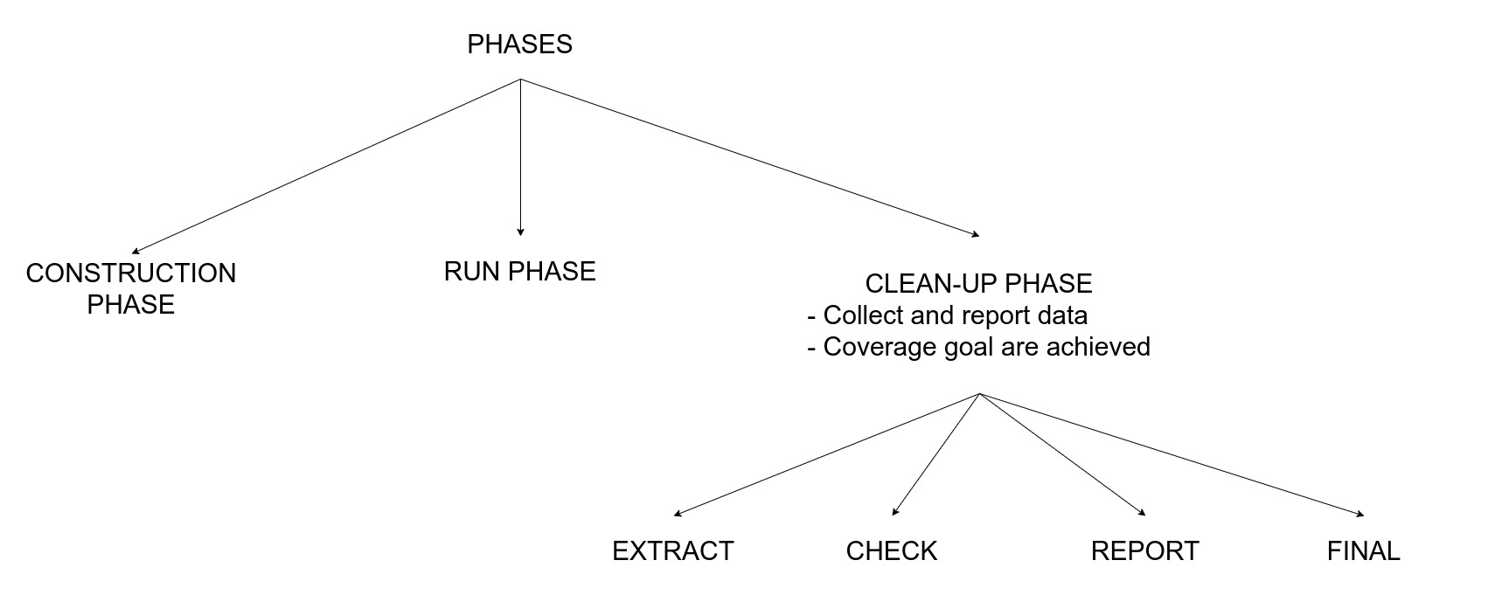
=> Cleanup Phase bao gom 4 cong viec chinh: extract, checking, reporting, final

* Construction phases va cleanup phases la non time consuming phases, run phases la time-consuming phases

+ How to override phases:
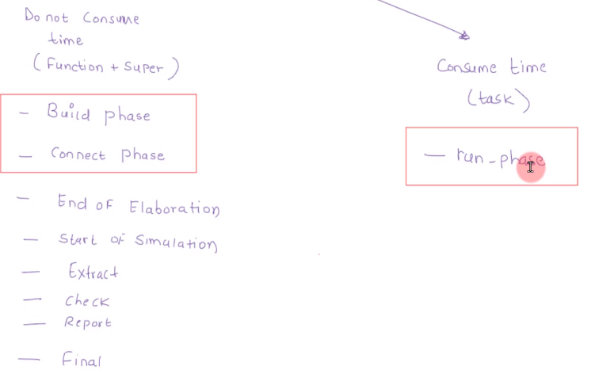
Vi du:

Tao class test tu uvm_component:
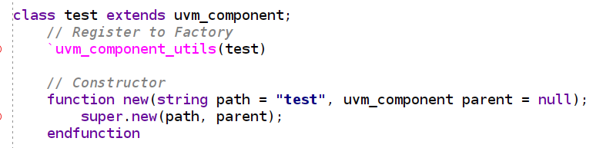
Them construction Phases:
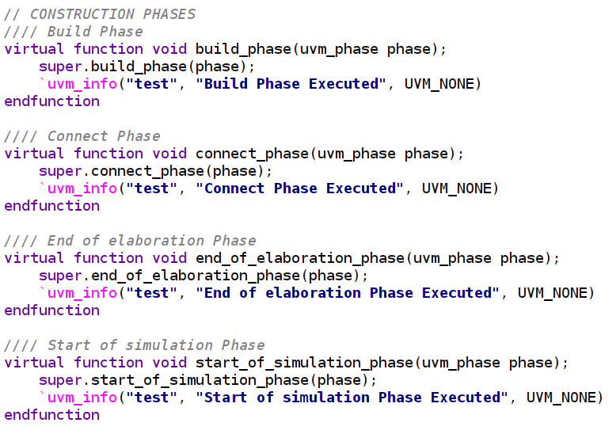
Them run phase:
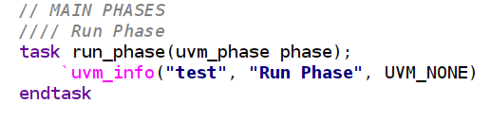
Them cleanup phases:
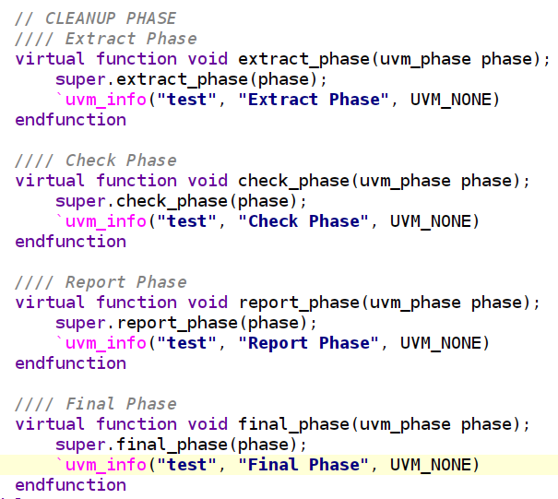
Ket qua khi run_test(“test”):
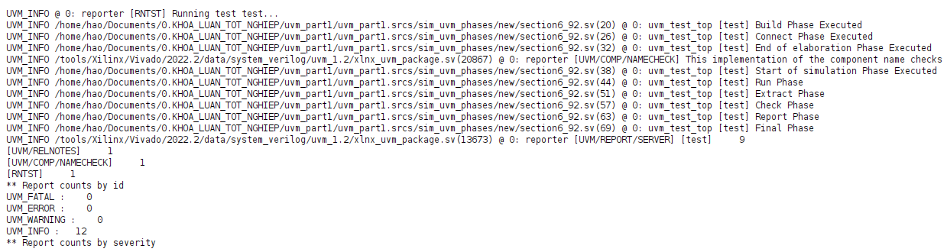

+ Understanding execution of build_phase in multiple components
Mechanism: build_phase duoc hien thuc theo top-down → class cha se duoc thuc hien build_phase truoc class con. Vi du:
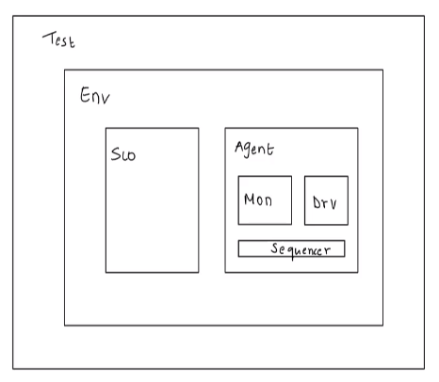
=> Quan sat hinh tren, cac class trong hinh se duoc build theo thu tu: Test → Env → Sco & Agent → Mon & Drv & Sequencer
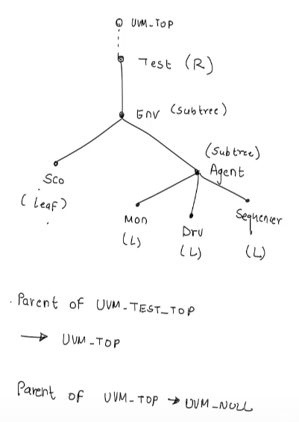

**NOTE: chi build_phase duoc thuc hien theo kieu top-down. Cac phase con lai duoc thuc hien theo bottom-up (tru run phase duoc thuc hien concurrent)**

+ Understading execution of connect_phase
Mechanism: connect phase duoc hien thuc voi co che bottom-up → cac phan tu nho nhat se duoc connect truoc
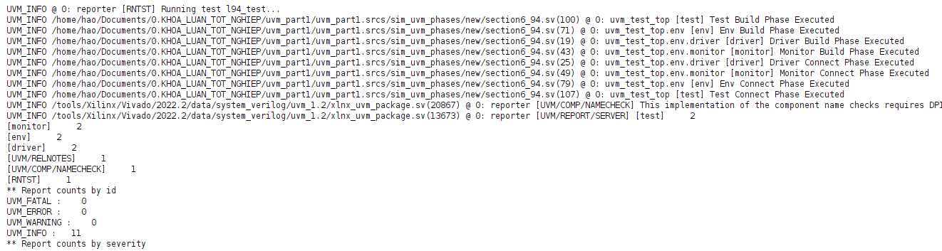
+ Execution of Multiple instance phases:
Xet vi du:

Cau hoi: neu 2 lop con ngang hang thi lop nao se duoc thuc hien build_phase truoc (vi du: driver va monitor, sco va agent) ?
=> thu tu uu tien se duoc sap xep theo lexicographic order → nghia la charater dau tien co ma ascii nho hon se co thu tu uu tien lon hon → lowercase char se co priority cao hon uppercase char.
NOTE: char duoc lay so sanh la ten object ma user dat o method type_id::creae(<name>, parent), ko phai ten cua class hay handle cua object.

+ Raising Objection (for time consuming phases: reset, configure, main and shutdown phase)

Quan sat vi du sau:
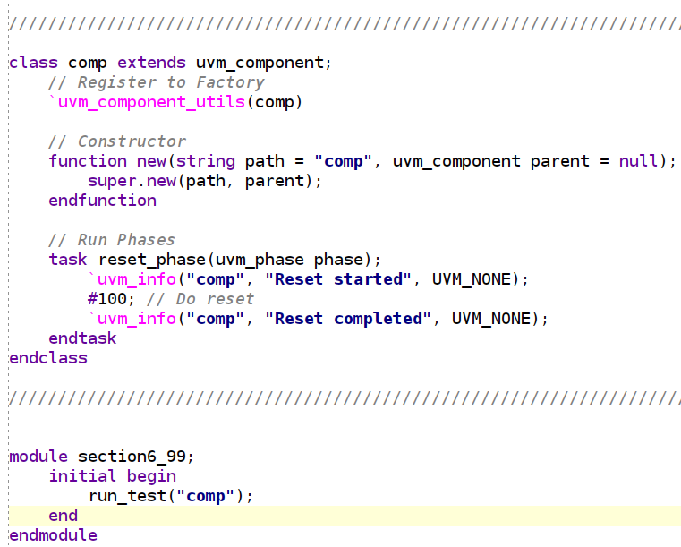
reset_phase la 1 phase nam trong run phases, trong method nay, ta thuc hien thong bao “reset started” → wait 100ns → “reset completed”. Ket qua cua run_test(“comp”):
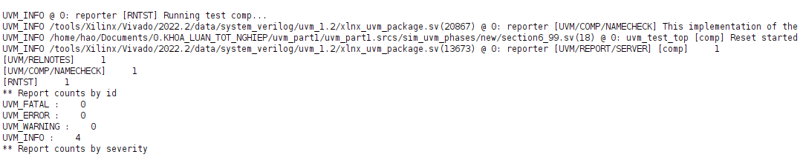
=> nhu thay o hinh tren, “reset started” da duoc thong bao nhung “reset completed” thi khong.
=> Ly do: uvm se khong tu dong thuc hien time delay do user dua ra (#100) → viec wait 100ns khong duoc thuc hien tu dong boi uvm
=> De thuc hien viec tam dung simulation trong mot khoang thoi gian cho mot phase cu the, user can su dung co che raise/drop objection cua uvm → raise objection duoc dung de tam dung simulator de thuc hien mot tac vu, sau do su dung drop objection de thong bao tac vu da hoan thanh, simulator co the tiep tu.
*Side note: raise/drop objection con co chuc nang synchronize, quan ly end of test giua cac component. Nghia la 1 phase se biet no da hoan thanh khi tat ca cac objection cua tat cac cac component lien quan toi phase do da duoc drop, phase do se bi terminate va se thuc hien phase tiep theo.
*Side note: co che raise/drop objection thuong duoc su dung trong component hoac sequence
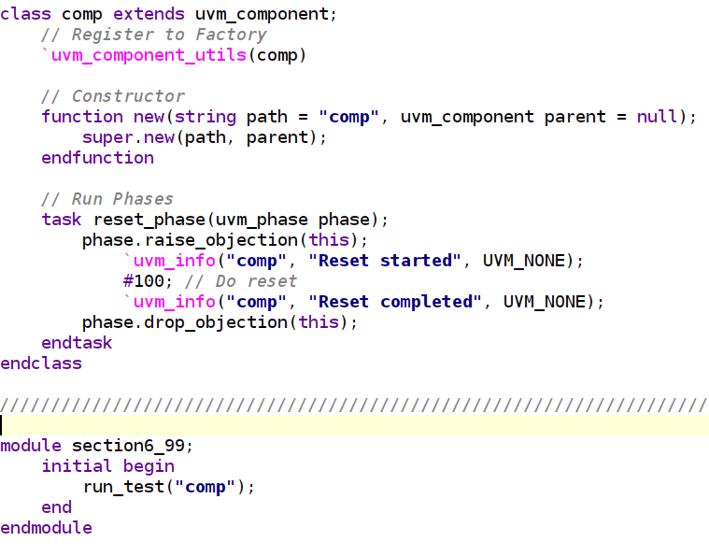
Ket qua mo phong sau khi them raise/drop objection vao reset_phase:

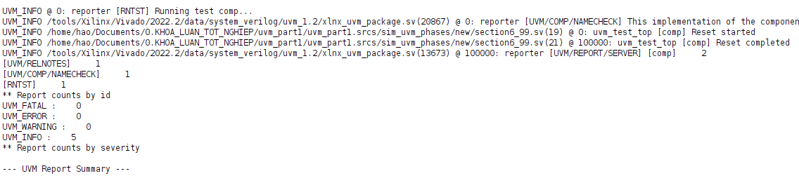
+ How Time consuming phases works in Single Component:
Tiep tuc vi du ben tren, ta them main phase vao class:
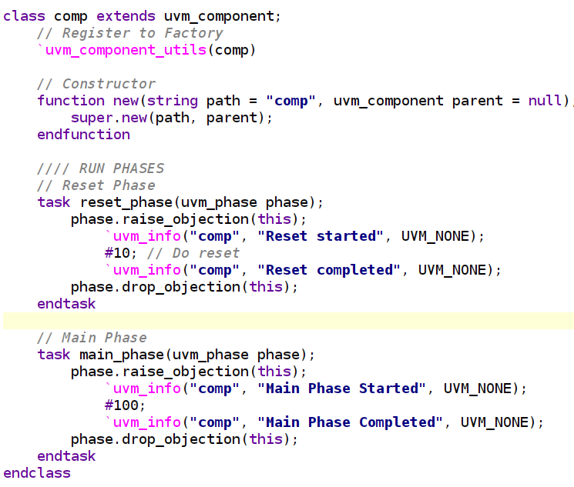
Ket qua mo phong khi chay run_test(“comp”):

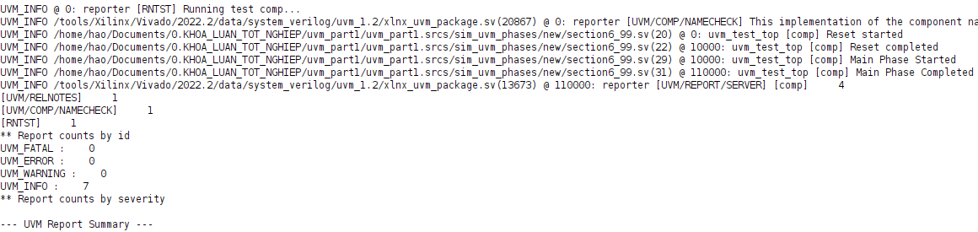
=> reset_phase duoc bat dau va ket thuc truoc khi main_phase duoc thuc hien.

+ Time Consuming phases in multiple components:
Xet vi du class driver:
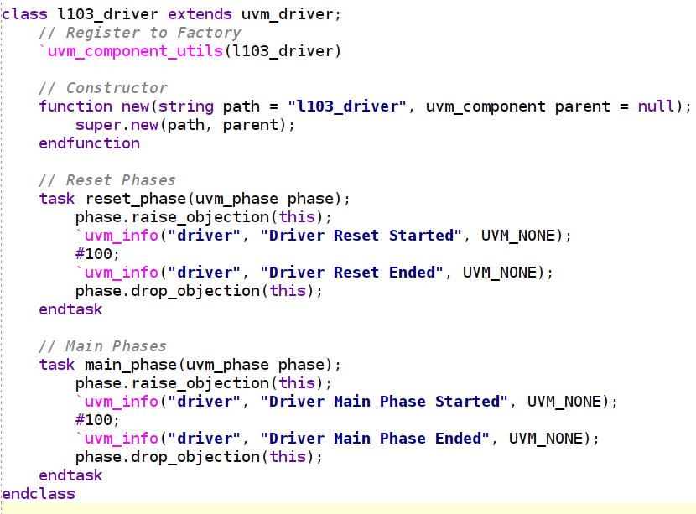
Ta co 1 class monitor tuong tu nhu driver:
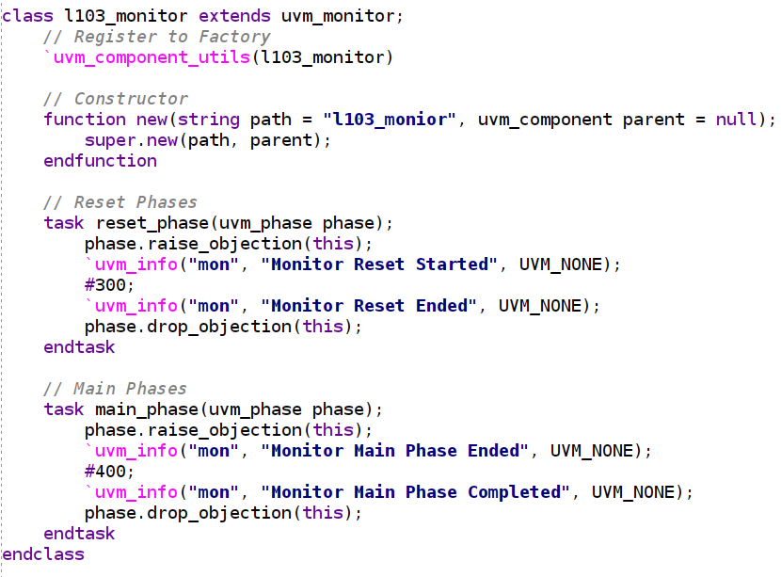
reset phase cua driver co time delay la #100
reset phase cua monitor co time delay la #300
main phase cua driver co time delay la #100
main phase cua monitor co time delay la #400
Quan sat ket qua mo phong:

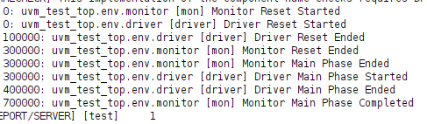
=> co the thay tu log tren, main phase chi bat dau khi reset phase cua ca driver va monitor hoan thanh.
=> trong moi truong testbench, mot phase chi bat dau khi tat cac cac thanh phan cua no hoan thanh phase truoc do.

+ Timeout
raise / drop objection duoc dung de tam dung simulation. Tuy nhien o mot vai truong hop, ta co the set 1 khoang thoi gian quy dinh cho phep tam dung. Neu viec tam dung simulator vuot qua thoi gian quy dinh do, timeout se duoc call va uvm se stop simulation. (Default timeout = 9200sec)

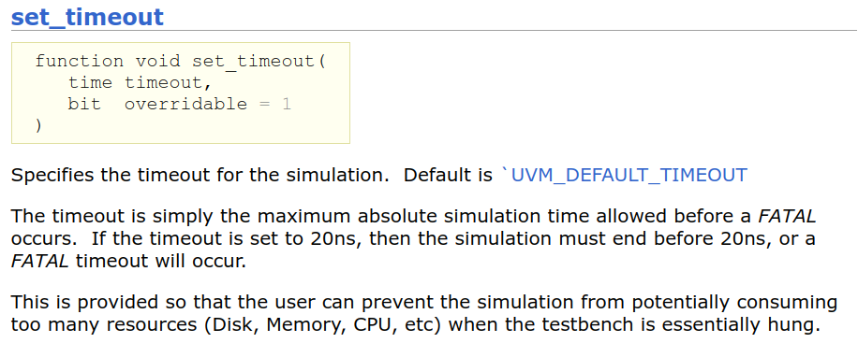
set_timeout() la mot method nam trong uvm_root.
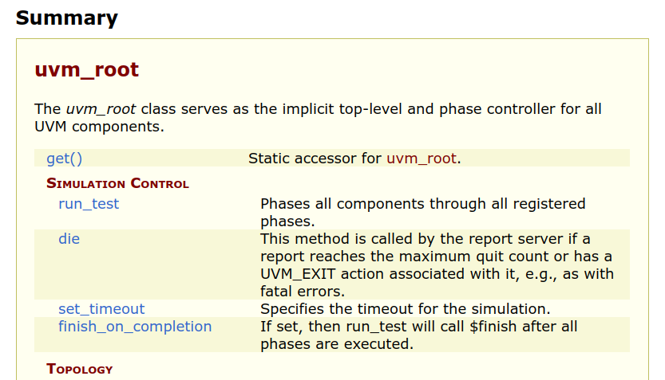
Vi du: khi set timeout la 20ns, neu viec tam dung simulator vuot qua 20ns => UVM_FATAL se duoc call va simulation stop immediately.
set_timeout co 2 argument (time timeout, bit overridable = 1).
Vi du class sau co connect phase va build phase co thoi gian halt simulator lan luot bang 10 va 100 => tong thoi gian tam dung la 110.
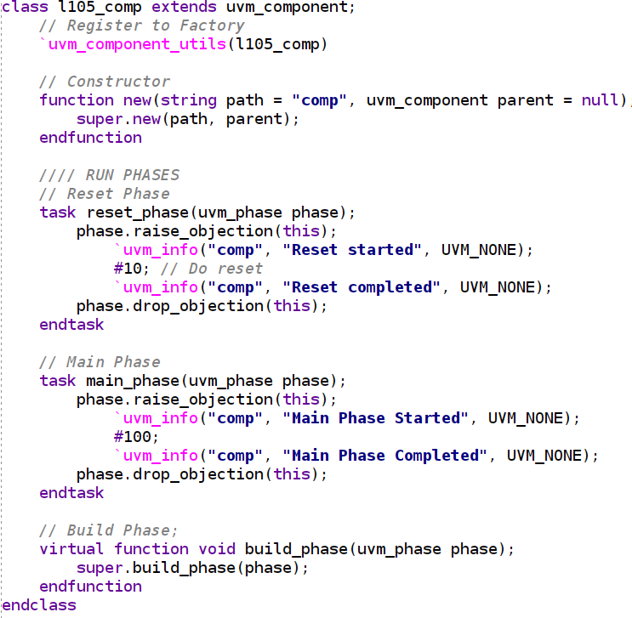

Sau do ta set_timeout la 100ns o top testbench:
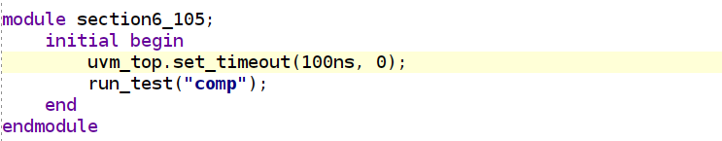
Ket qua mo phong, khi viec tam dung chuong trinh dat toi 100ns, chuong trinh se tu dong goi UVM_FATAL va quit simulation:
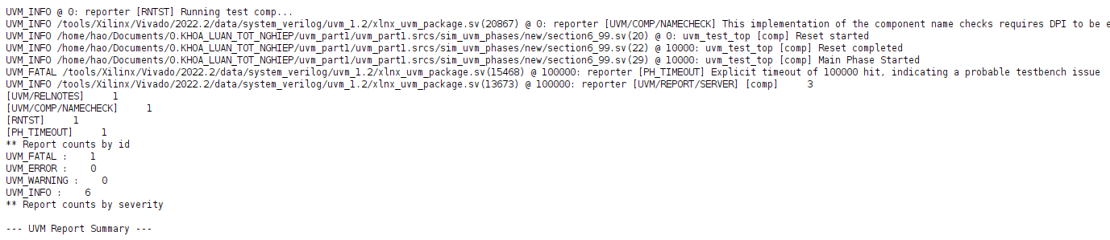
+ Drain Time: Individual Component
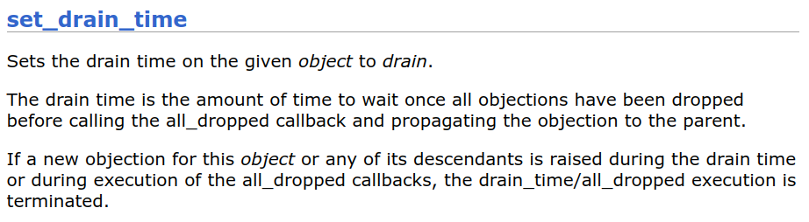
**drain time allow a buffer of a time before proceed to the next phase**
Vi du o vi du truoc, trong main phase ta them set_drain_time(this, 200) vao:
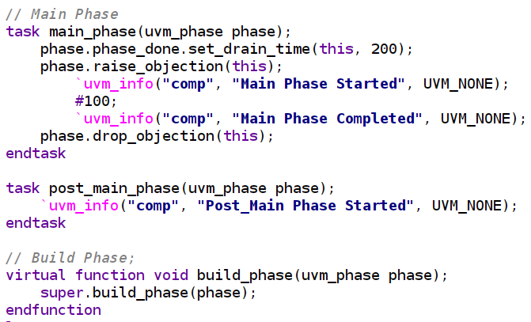
Dong thoi ta them 1 phase do la post_main_phase
=> sau khi main phase drop_objection 200ns, post_main_phase moi duoc chay, 200ns do chinh la drain time (buffer time before proceed to next phase).
Ket qua simulation:
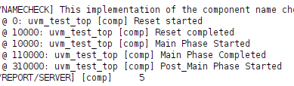

=> O 10ns, main phase bat dau va ket thuc tai 110ns, sau do cho 200ns (drain time) => 310ns post main phase duoc bat dau.

+ Drain Time: Multiple Components
=> drain time cua 1 phase chi bat dau khi tat ca cac component lien quan den phase do da drop_objection, khi do drain time moi bat dau.

SECTION 7: TLM
O phan truoc ta da tim hieu ve uvm_config_db co chuc nang share resource giua cac component. O phan nay, ta se tim hieu ve TLM co chuc nang cung cap kha nang giao tiep gia cac component
Trong SystemVerilog, testbench component se giao tiep voi nhau thong qua mailbox, semaphore hoac event (vi du: generator class giao tiep voi driver class thong qua mailbox voi method put/get). Tuy nhien, trong UVM testbench, ta se su dung TLM de giao tiep giua cac component.

Sequencer → Driver: Special TLM Port: SEQ_ITEM_PORT
Monitor → Scoreboard: TLM Port: UVM_ANALYSIS PORT

2 keyword ta su dung trong TLM: Port (initiator) va Export (responder).
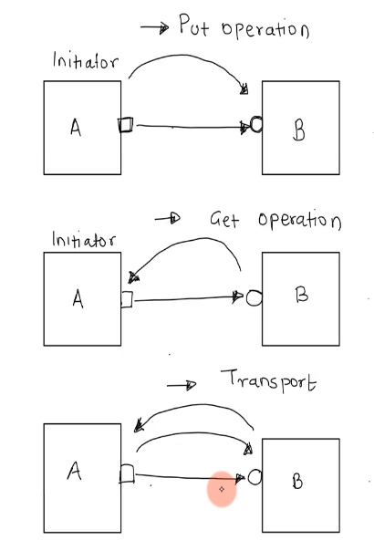

+ figure 1: A la initiator, B la responder, control flow tu A toi B, A thuc hien put() method => dataflow tu A toi B (goi tin di tu A toi B)
+ figure 2: A la initiator, B la responder, control flow tu A toi B, A thuc hien get() method => dataflow tu B toi A (goi tin di tu B toi A)

+ Blocking PUT Operation:
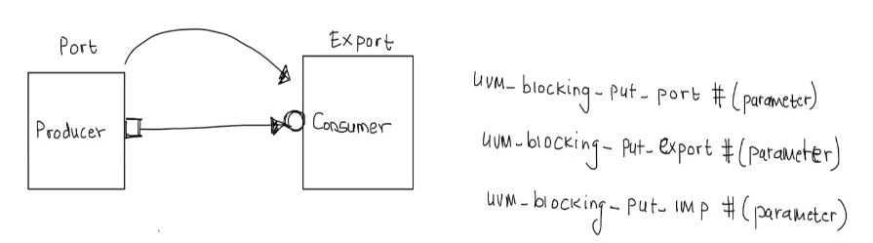
parameter cua uvm_blocking_put_port va uvm_blocking_put_export la transaction

** IMPORTANT **
Rule of thumb:
- start point cua TLM communication la put_port
- end point cua TLM communication MUST BE put_imp, NOT put_export

Constructor de khoi tao mot put port nhu sau:

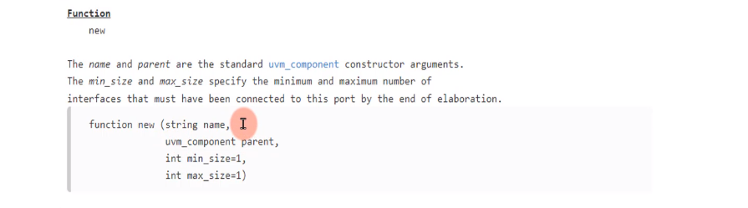
→ name la ten cua port,
→ parent la lop ma port nay nam trong
→ min_size va max_size la so luong export co the duoc ket noi

Vi du:
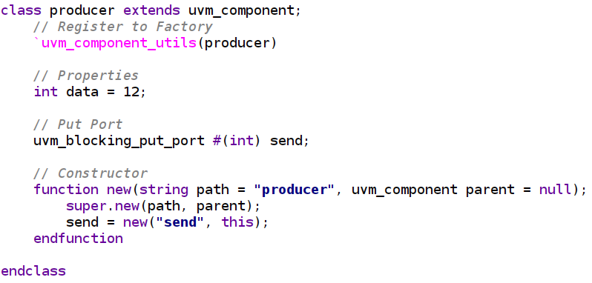

→ data can truyen co dang int → parameter cua uvm_blocking_put_port la int
→ Sau khi khai bao put_port send, ta goi constructor cua put_port o constructor cua class, parameter name = “send”, parameter parent = this (class hien tai).
Tuong tu doi voi export:
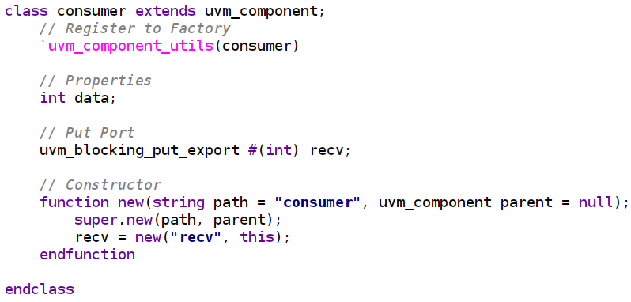
Sau do ta thuc hien connect put_port va put_export o lop env:
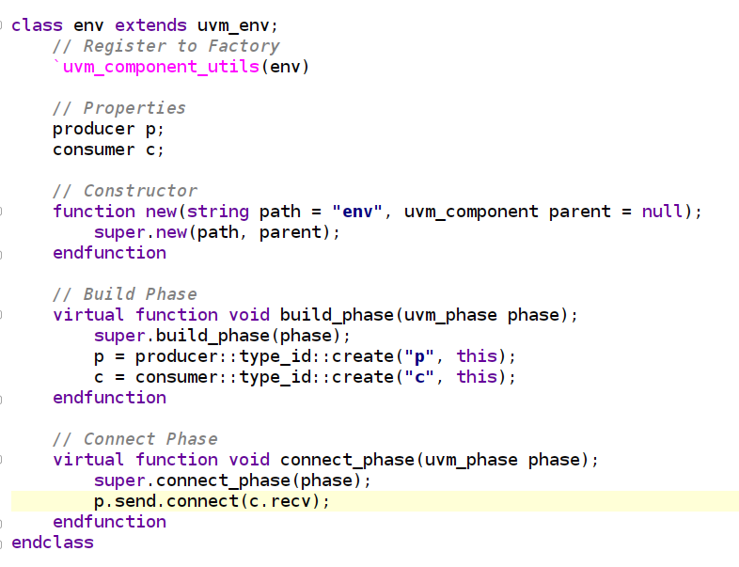
** NOTE **
Trong testbench thuc te
- connection cua TLM port giua Driver va Sequencer thuc hien o connect phase trong Agent
- connection cua TLM port giua Monitor va Scoreboard thuc hien o connect phase trong Env

Ket qua chay doan code tren:
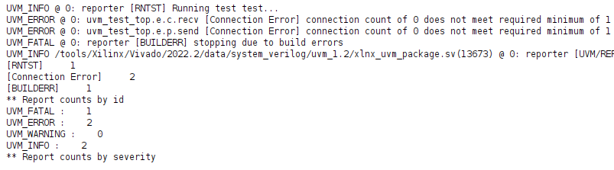
=> Xuat hien UVM_FATAL
=> Ly do: trong TLM cua code tren, end point la put_export chu khong phai put_imp => sai nguyen tac rule of thumb

Sua lai code tren, ta them put_imp vao consumer va ket noi put → export → imp o connect phase trong env:
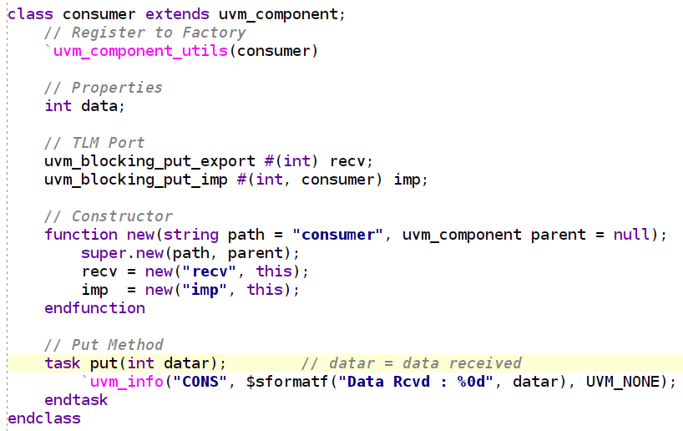
Trong consumer, them va khoi tao imp port, dong thoi xac dinh put() method
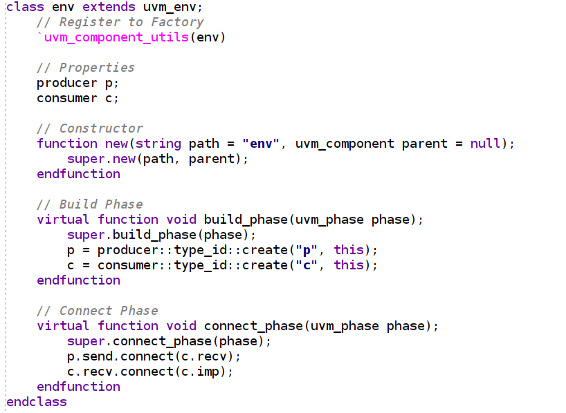

O connect phase, thuc hien them ket noi export voi imp port
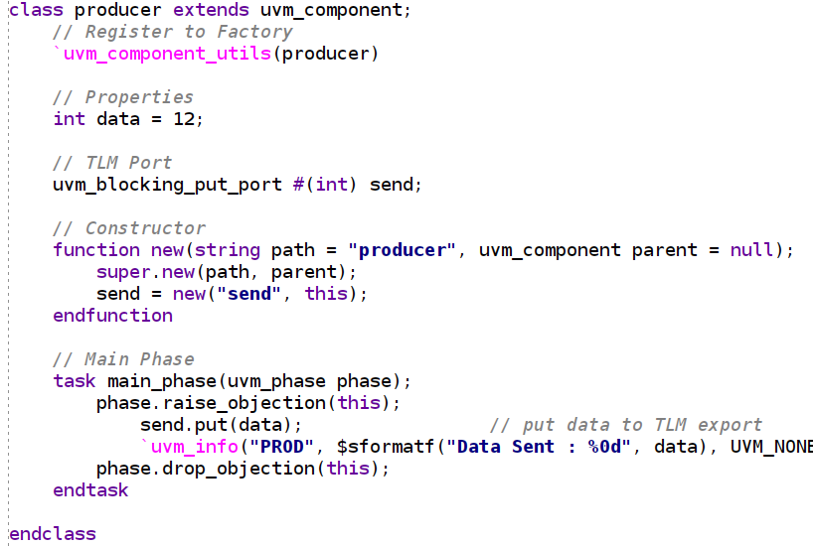

Tao main phase va thuc hien method put() trong producer class

Ket qua mo phong sau khi chinh sua code:
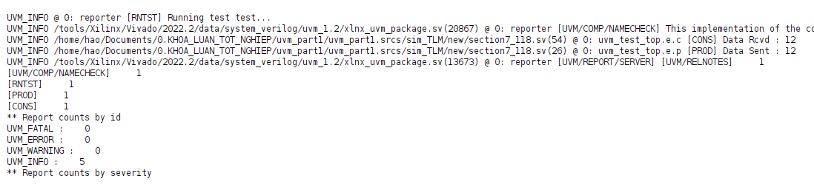
+ port to imp: we can also connect a port to an imp, which the port is the start point and imp is the end point without the export in between (check code file section7_122)

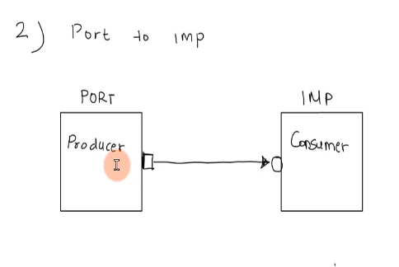

+ port-port to imp:
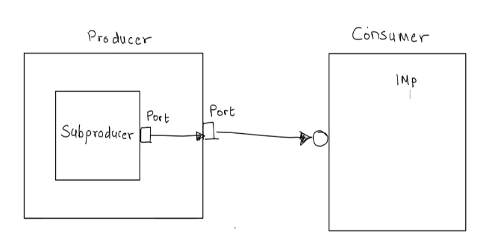

=> o 2 class subproducer va producer ta khoi tao 2 put port va connect chung voi nhau o connect phase cua class producer.
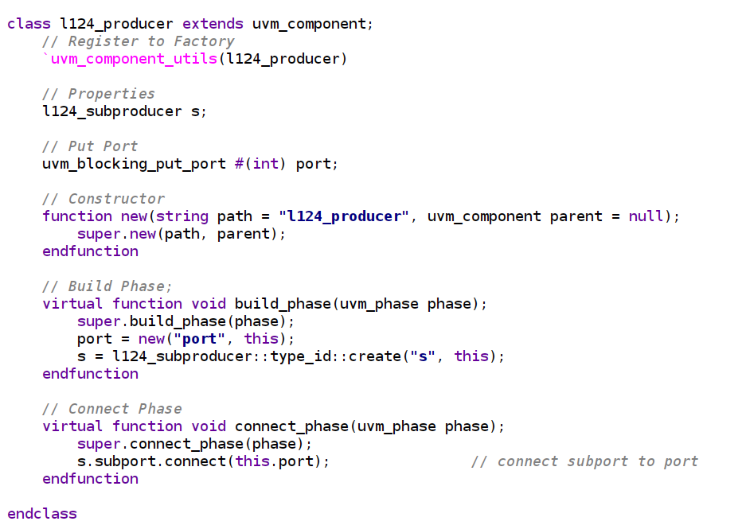
Sau do put port cua producer duoc connect voi imp cua consumer thong qua connect phase trong env class

Su dung uvm_top.print_topology o end_of_elaboration phase trong testclass de thay duoc cay gia pha nhu sau:
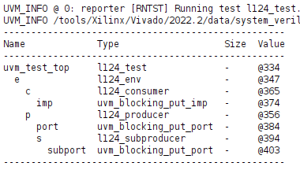

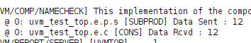
Dong thoi, data cung duoc put tu subproducer thong qua port-port sau do port-imp (subprod → prod → consumer):

**check code file section7_124

+ Port to Export-imp:
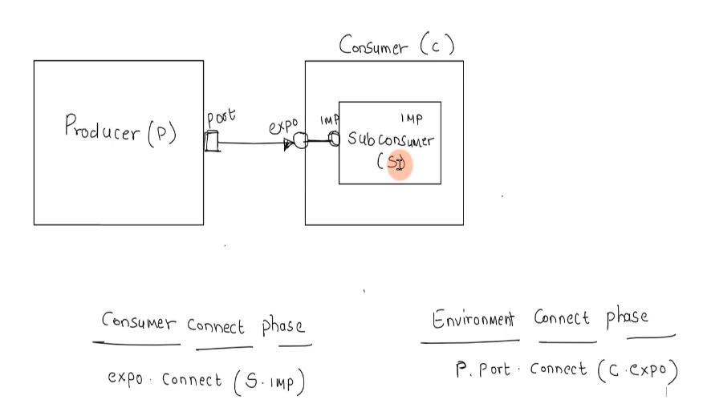

nguoc lai nhu Port-port imp, ta tao subcomsumer ben trong consumer, imp thuoc subconsumer duoc connect voi export cua consumer thong qua connect phase ben trong consumer. Sau do port cua producer connect voi expo cua consumer thong qua connect phase cua env. Ta co duoc cay gia pha nhu sau:
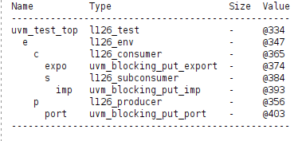

** check code file section7_126

+ get operation:
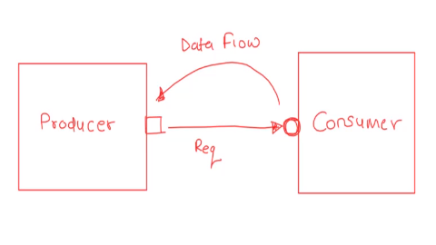

=> Tuong tu nhu put, producer la initiator va consumer la responder, control flow producer → consumer. Tuy nhieu, data flow tu consumer → producer. Get() method cung duoc khai bao ben trong comsumer tuong tu nhu put() method
=> quy tac port, export va imp, khoi tao va ket noi cac port cung tuong tu nhu put
** Xem code file section7_128

+ Transport port (TLM 2.0 check this shit after if have time)

+ Analysis Port

NOTES ** More detail: https://www.chipverify.com/uvm/uvm-tlm-analysis-port**
- Cac method giao tiep put va get can phai co request va response. Do do, put va get co the co dang blocking va non-blocking, blocking se thuc hien chi khi response duoc gui ve tu consumer.
- Y tuong cua analysis port do la thanh phan nhu monitor co the tao ra mot chuoi transaction bat ke no co ket noi voi bat ky phan tu nao hay khong
- Do do, analysis port khong can co respone → khong phai blocking method → analysis port LUON LUON LA NON-BLOCKING METHOD

- uvm_analysis_port la mot thanh phan dac biet thuoc TLM based ma chi co duy nhat mot method do la write(), no duoc ket noi voi mot list cac analysis export. Khi method write() duoc goi, no se cycle qua tat cac cac export do va goi write() method cho tung component chua export do. Neu khong co export nao duoc ket noi, it does nothing.
- Diem dac biet cua analysis port do la no co the connect toi 0, hoac 1, hoac nhieu analysis export va cho phep mot component thuc hien method write() ma khong phu thuoc vao so luong export da ket noi
- Do write() luon luon la mot non-blocking method → no phai la mot void function → write khong consume simulationg time

Analysis port duoc dung khi user muon broadcast data tu 1 component sang nhieu component khac
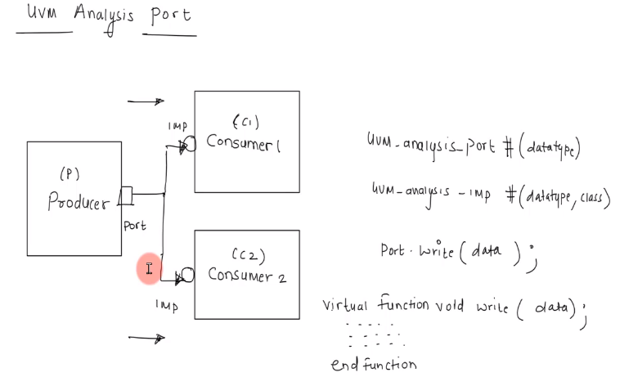
=> ca 2 consumer ben tren deu co imp port.
=> uvm_analysis_port co 1 arg
=> uvm_analysis_imp co 2 arg
=> write method la mot virtual void function
Viec connect analysis port va analysis imp cung tuong tu nhu put/get

SECTION 8: SEQUENCE
Dinh nghia: sequence la mot chuoi cac transaction duoc generate de verify chuc nang cua DUT voi muc dich cu the, uvm_sequence la mot lop derived tu uvm_object
Vi du: Nguoi thiet ke muon kiem tra chuc nang cua mot memory IP voi cac chuc nang read, write, addr thi moi chuc nang muon dc kiem tra se co mot sequence rieng:
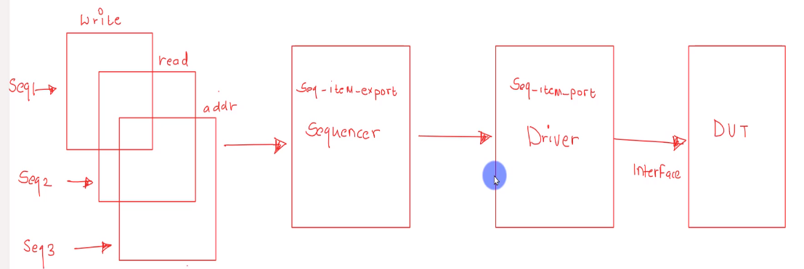

Ben canh sequence, sequencer la component co chuc nang dieu khien toan bo qua trinh dua cac sequences → driver (note: sequencer la component duy nhat ta khong can phai extend de su dung, ta chi can goi built-in UVM sequencer va xac dinh cac export va connection cua chung)

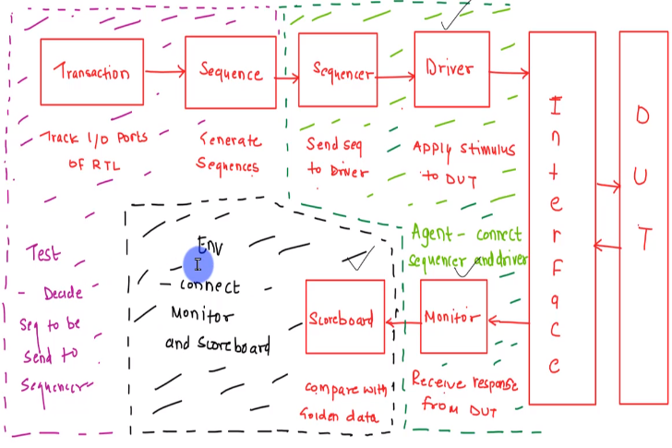
=> a simple UVM Testbench enviromnent

Vi du mot testbench co chua uvm_sequence:
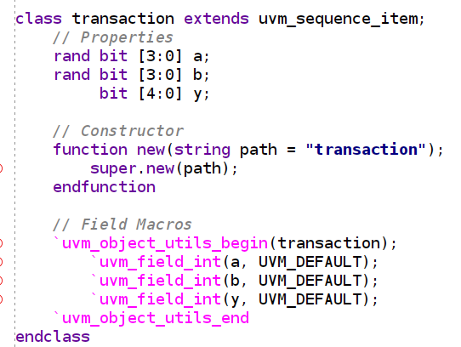

=> Tao lop transaction tu uvm_sequence_item (lop con cua uvm_object), khoi tao constructor va khai bao field macro

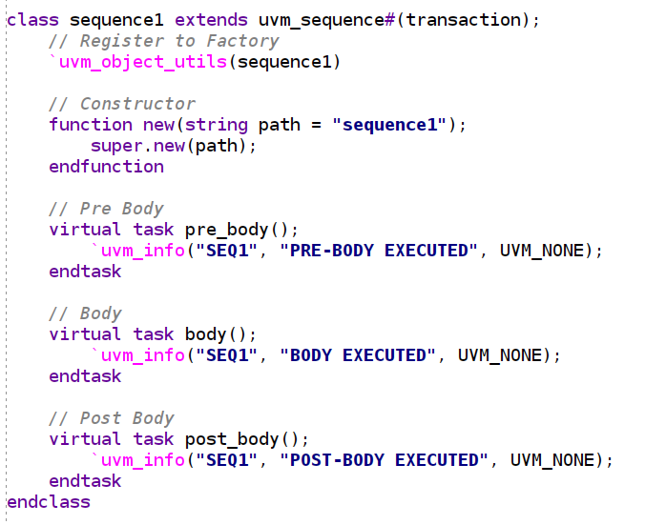

=> Ke tiep ta khoi tao sequence1 tu uvm_sequence#(transaction). #(transaction) de xac dinh sequence se chua cac sequence item nao.
=> Register toi factory, khoi tao constructor cho sequence1
=> khai bao 3 method la pre_body(), body() va post_body(). Cac method nay se duoc chay o testclass trong run_phase() ben trong raise/drop objection nen cac method nay phai la task
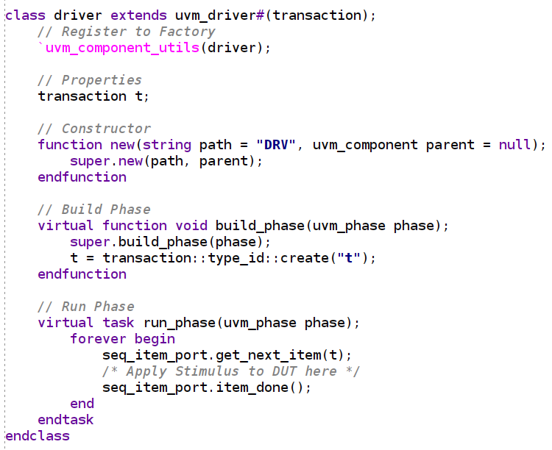

=> Khoi tao driver tu uvm_driver#(transaction). Tuong tu nhu sequence, driver phai khai bao sequence item ma no se lai toi DUT thong qua #(transaction). Tuy nhien driver la uvm_component, sequence la uvm_object
=> Register toi factory, khai bao constructor
=> khoi tao object cua lop transaction chinh la container de nhan seq item tu sequencer-driver, va su dung build phase de khoi tao object
=> run phase la buoc driver lai stimulus toi DUT: forever block duoc thuc hien torng phase nay.
=> seq_item_port la mot built-in port cua driver co 2 method la get_next_item() va item_done(). Viec lai stimulus toi DUT duoc thuc hien o giua 2 method nay

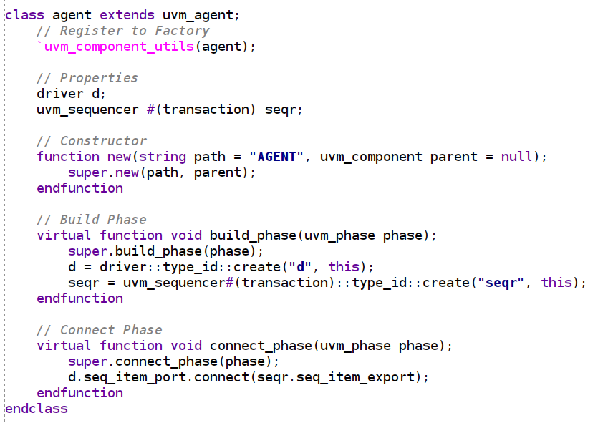

=> agent la container chua sequencer va driver (va monitor), va viec ket noi giua sequencer va driver cung duoc thuc hien ben trong agent thong qua connect_phase
=> khoi tao object cho sequencer va driver thong qua build phase sau do connect chung bang connect phase
** nhu da de cap, sequencer la mot built-in component class ta se goi truc tiep de su dung ma khong can phai extended mot class con tu chung **

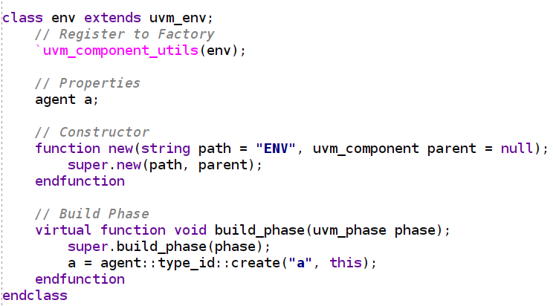
=> env la mot container class, khoi tao object cua agent trong env
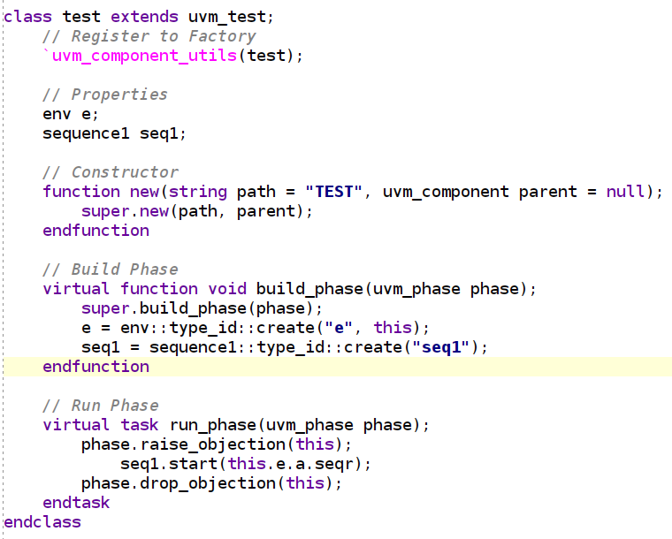

=> Cuoi cung o uvm_test_top, ta khoi tao object cho env va sequence1. Thuc hien run_phase, ben trong run_phase ta bat dau sequence bang cach goi <sequence_name>.start(<sequencer>)
=> do sequencer nam trong agent nam trong env nam trong test → ta goi sequencer thong qua e.a.seqr nhu hinh tren

Ket qua mo phong:
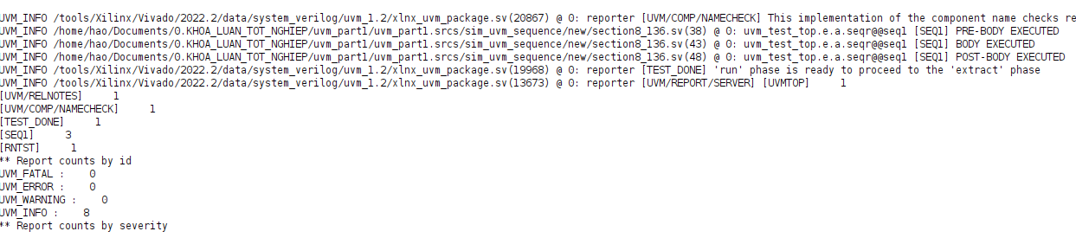

+ Understanding Flow (xem UVM user guide pg 46 – Basic flow for sequences and sequence items)

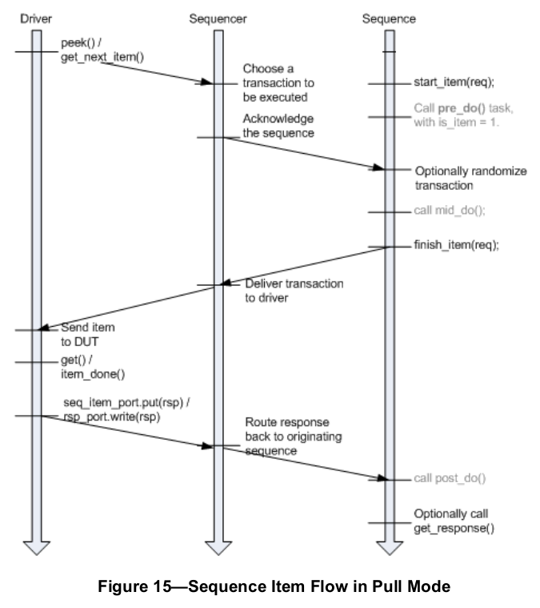

Basic Flow duoc the hien qua vi du sau:
Tuong tu nhu vi du tren, tuy nhien o body task cua uvm_sequence ta them cac method sau:
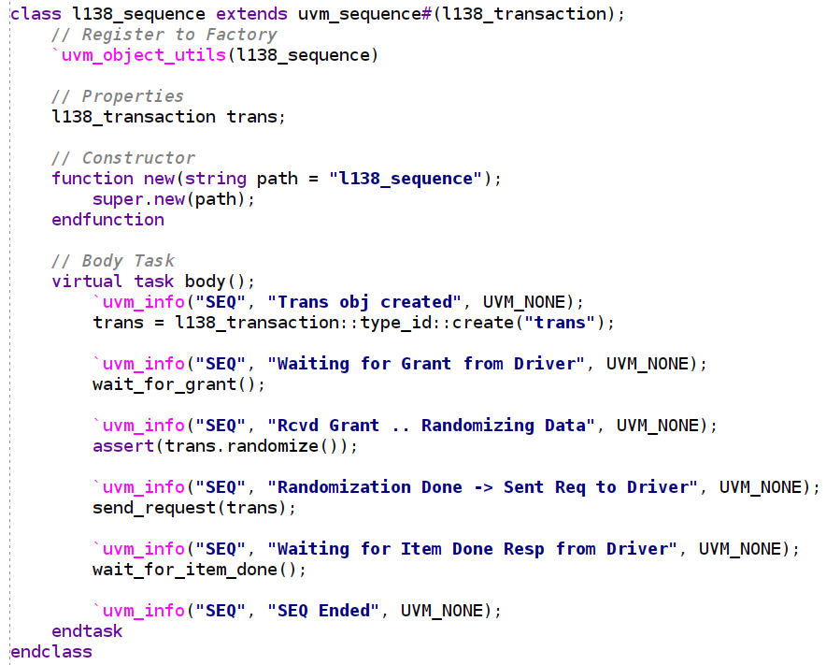
O Driver, task run co dang:
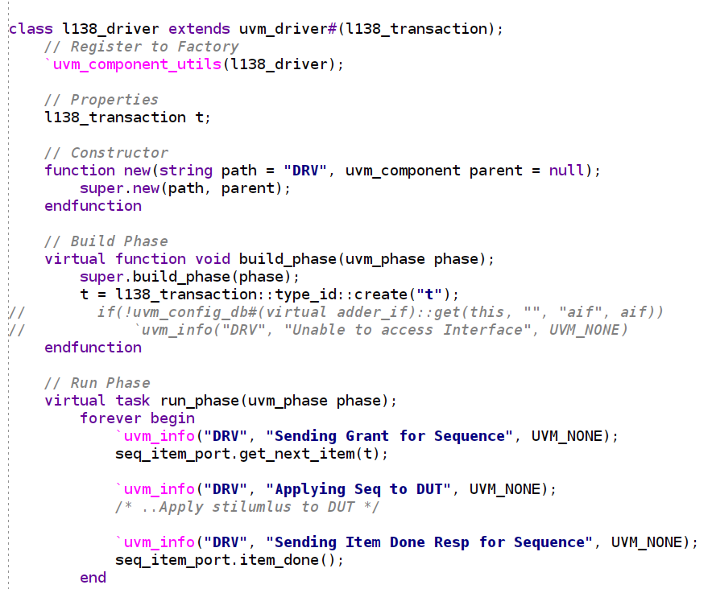
Ket qua sau khi chay run_test o top_testbench:

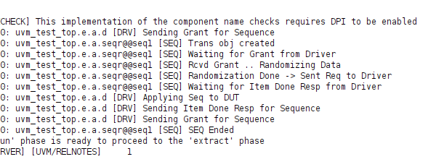
=> Dau tien driver se send grant neu interface dang empty, tuong tu sequence cung se luon wait_for_grant() tu driver => khi grant duoc nhan (handshake) sequence se randomize item va thuc hien method send_request toi driver va ngay lap tuc chuyen qua trang thai wait_for_item_done ma khong can cho respone (data se duoc luu ben trong sequencer fifo I guess) => sau khi get_next_item cua driver thanh cong => lai stimulus toi DUT => sau khi hoan tat viec lai data, item_done() se duoc goi de truyen respone ve sequence.
Check code file section8_138

+ Sending Data to Sequencer
ben trong uvm_sequence co built-in method chinh la:
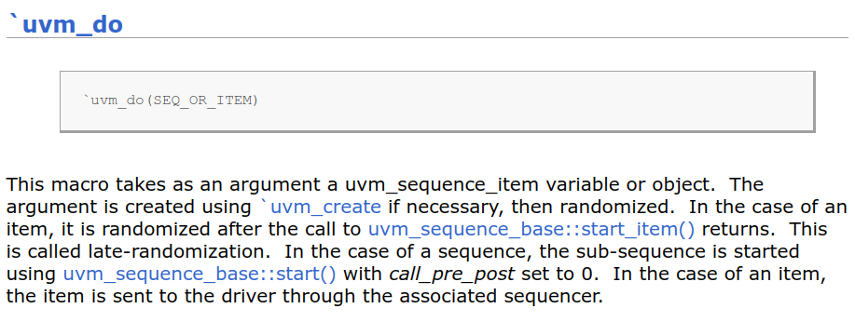
→ `uvm_do se duoc goi khi sequence.start() method duoc goi trong run phase
→ trong `uvm_do: create se duoc call → randomization dc thuc hien → item duoc send toi driver thong qua sequencer

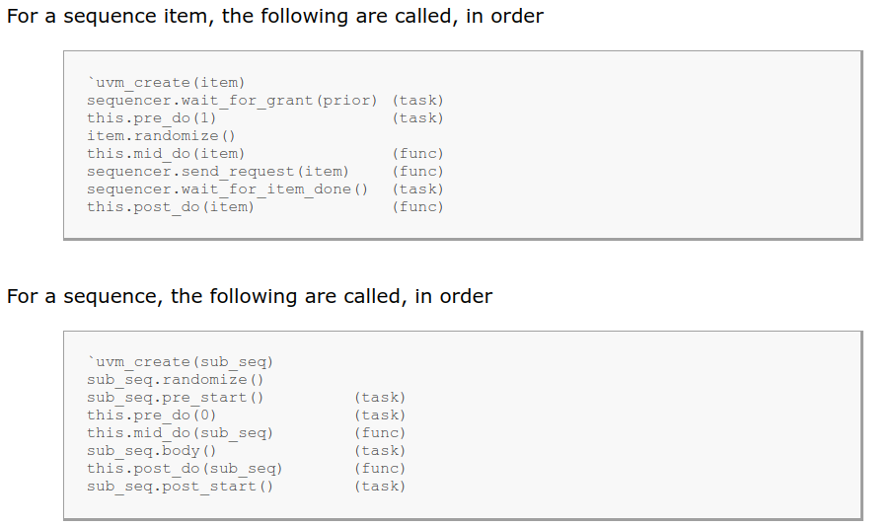

→ Ben tren la cac method se duoc thuc hien lan luot doi voi sequence_item va sequences khi `uvm_do duoc thuc hien

Xem vi du trong code file section8_140

+ Sending Data to Driver Method:
Bat loi khi su dung `uvm_do: sau khi generate random data, user khong the modify data hoac inject error boi vi `uvm_do se tu dong create → generate data → send (user does not have control in `uvm_do)

Solution: create user-defined method to send data to driver (which is the 3rd method in picture below, 1st is `uvm_do, 2nd is start_item()/finish_item())
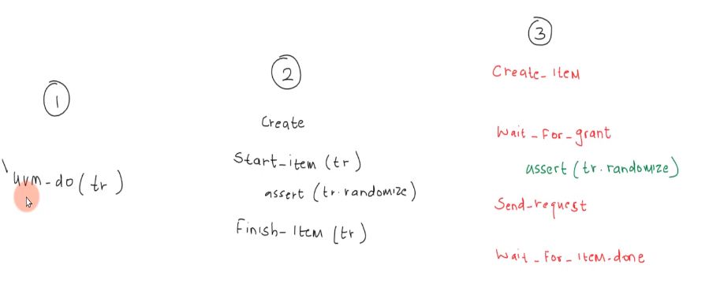
3rd method is more abstract than 2nd method and more flexible than 1st method. Because the start_item and finish_item of 2nd method contains multiple methods that we can actually modify ourselves to meet our desire, that action is the 3rd method
** Method thu 3 la method chi tiet nhat duoc su dung khi user muon modify hoac inject error cho data, tuy nhien method thu 2 duoc su dung pho bien nhat vi no khong qua bao quat nhu `uvm_do va cung khong phai goi chi tiet nhu method thu 3**

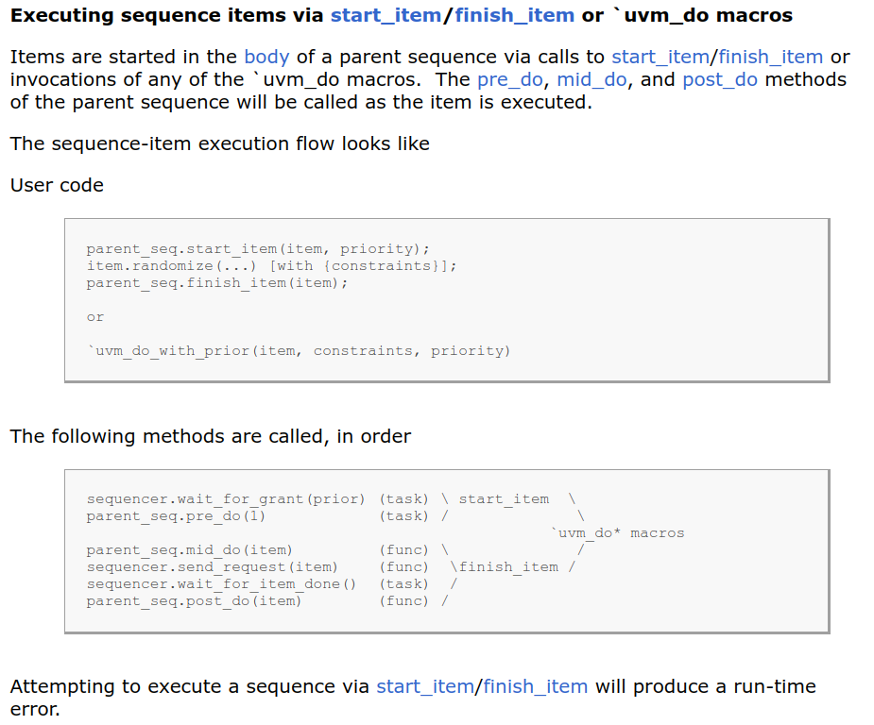

→ start_item se lan luot goi wait_for_grant() va pre_do()
→ finish_item se lan luot goi mid_do(), send_request(), wait_for_item_done() va post_do()
→ method nay duoc su dung pho bien nhat trong 3 method tren boi vi cac method con trong start/finish_item nhu pre_do, mid_do, post_do... khong duoc khuyen khich directly call boi user. (HIGHLIGHTED ben duoi)
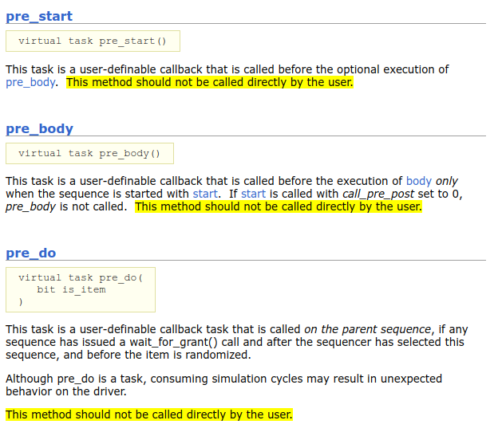

+ Multiple Sequence in Parallel
Quan sat vi du sau, ta tao 2 sequence la sequence1 va sequence2:
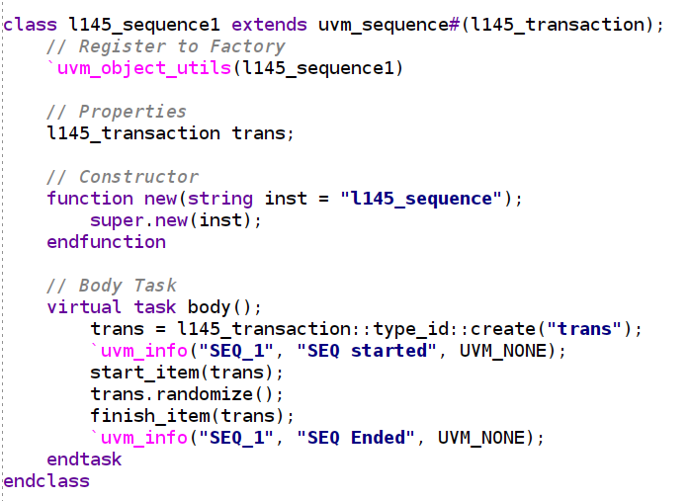
sequence2 tuong tu sequence1:
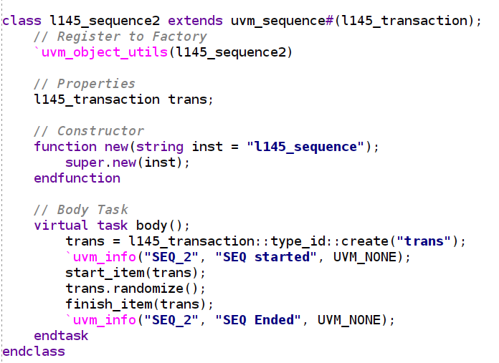

Cac phan tu con lai (transaction, driver, agent, env) tuong tu nhu cac vi du truoc. O test_top, ta khoi tao sau do start 2 sequence cung luc lan luot o build phase va run_phase:
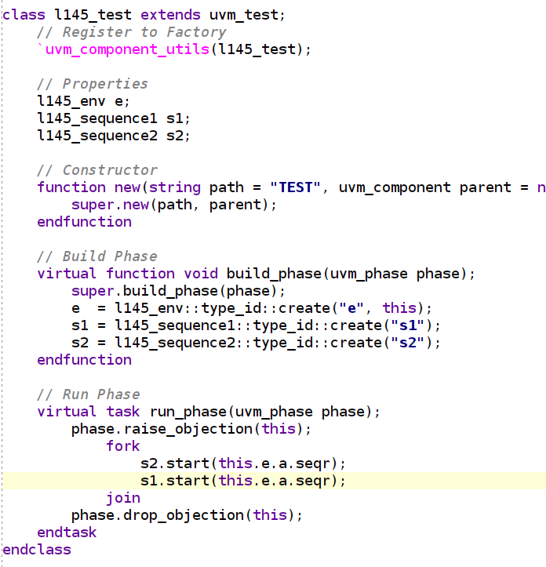

Ket qua doan code tren:
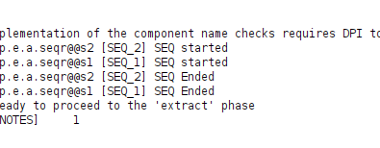

Vi du ta thay doi vi tri cua s1.start() va s2.start:
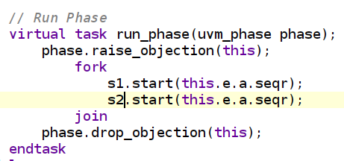

Ta duoc ket qua nguoc lai voi ket qua truoc (s1 start va end truoc s2)
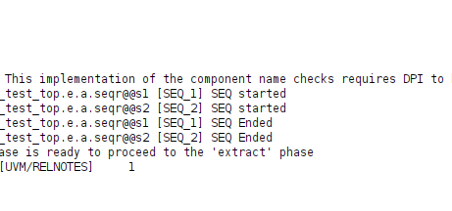

→ O arbitration mac dinh, khi ca 2 thread duoc start, thread nao duoc khai bao truoc trong code thi thread do duoc bat dau truoc (arbitration FIFO – UVM_SEQ_ARB_FIFO)

+ Changing arbitration mechanism (check more at this: http://cluelogic.com/2015/04/uvm-tutorial-for-candy-lovers-sequence-arbitration/#UVM_SEQ_ARB_WEIGHTED)
Co tong cong 6 arbitration mode:
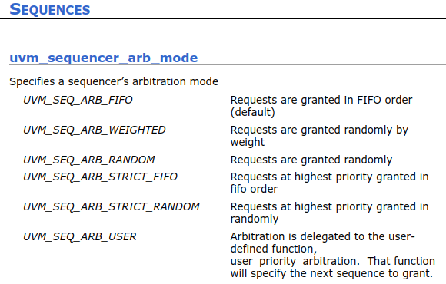

Su dung set_arbitration de thay doi arbitration mode:
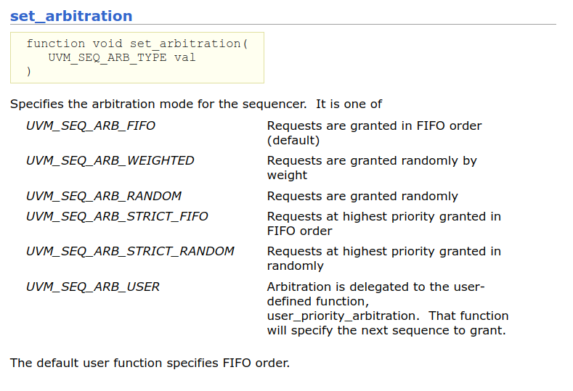

+ SEQ_ARB_FIFO (DEFAULT): first in first out .. priority won't work -- priority do not effect
+ SEQ_ARB_WEIGHTED: weight is used for priority
+ SEQ_ARB_RANDOM: pure random - priority does not effect
+ SEQ_ARB_STRICT_FIFO: support priority - which has high prior will strictly go 1st, if weight are equal then which come first will be call first
+ SEQ_ARB_STRICT_RANDOM: support priority - which has high prior will strictly go 1st, if weight are equal then which seq come will decided by randomization

start method cua sequence co cac arg nhu sau:
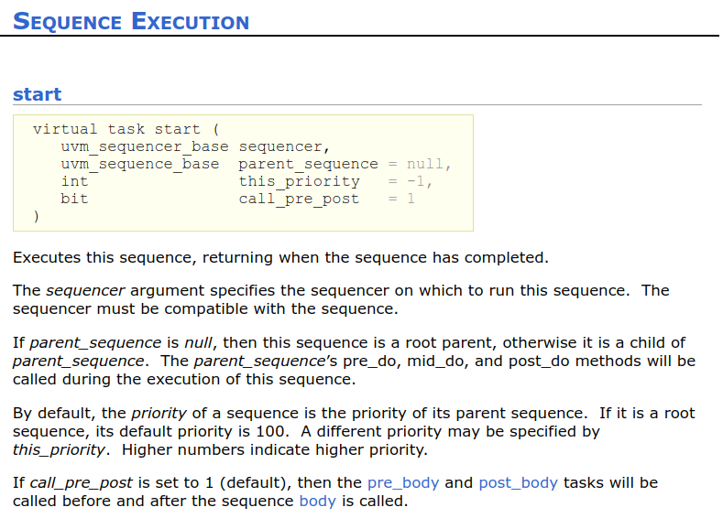
Ap dung set_arbitration() va start() method vao vi du tren:
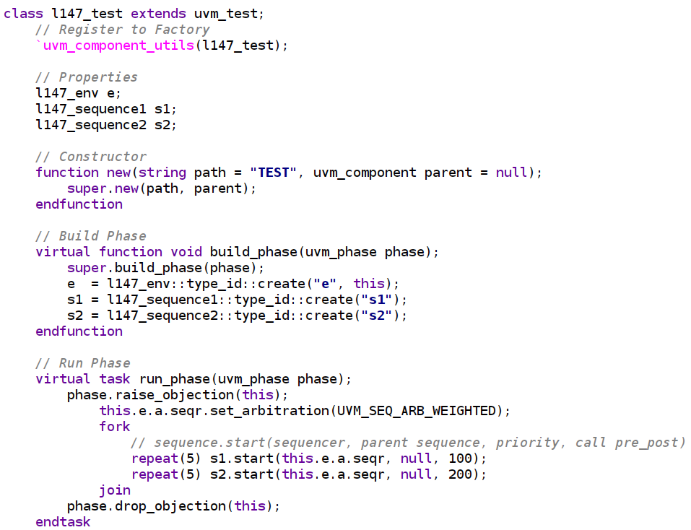

→ ARB_MODE = UVM_SEQ_ARB_WEIGHTED
→ 2 repeat(5) → 10 sequence is created
→ How UVM_SEQ_ARB_WEIGHTED priority work? → s1 co prior la 100 va s2 co prior la 200 → uvm cong 2 prior lai = 300 → generate a random number in (0 – 300) → neu random ra 50 →fifo compare → lan luot so sanh voi prior cua s1 va s2 → 50 < 100 nen s1 → s1 duoc goi | Neu random ra 250 → so sanh voi s1 truoc → 250 > 100 → s1 khong dc goi → so sanh voi s2, s2 co prior = 200, s1 truoc do co prior la 100 → 100 + 200 = 300 > 250 → s2 duoc goi (http://cluelogic.com/2015/04/uvm-tutorial-for-candy-lovers-sequence-arbitration/#UVM_SEQ_ARB_WEIGHTED)

Ket qua doan code tren:
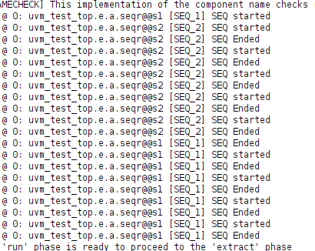

Co the thay do s2 co prior lon hon → s2 duoc uu tien khoi tao so voi s1 (5 seq cua s1 va s2 duoc tao = 10 seq tong cong nhung s2 duoc uu tien tao truoc s1 nhieu hon)

+ Ways to Hold access of Sequencer:
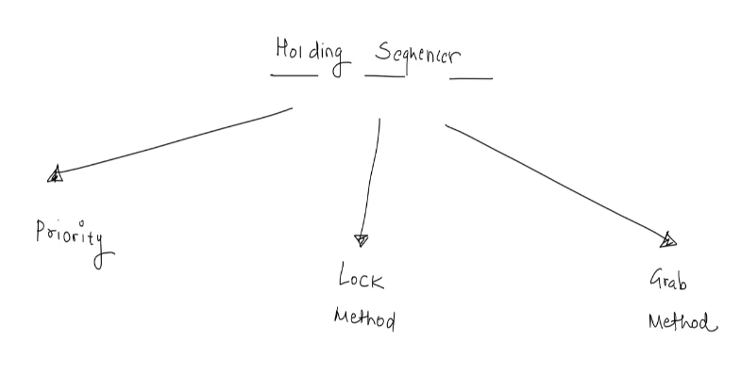
grab method has higher priority than lock method

vi du:
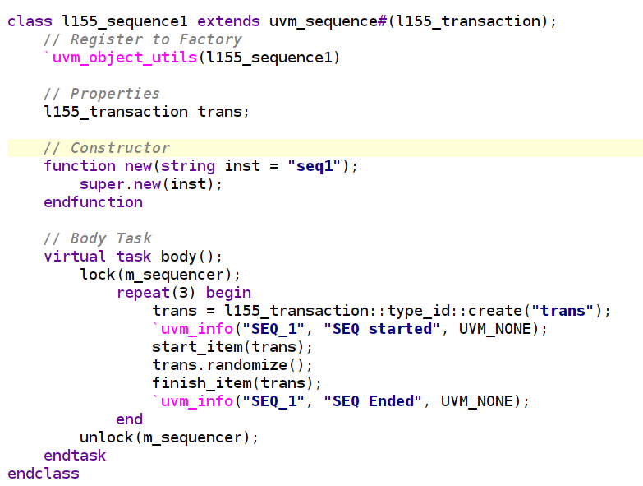

→ dua lock vao sequence1 → sequence1 se chiem sequencer cho rieng minh cho toi khi thuc thi tat cac cac tac vu ben trong lock
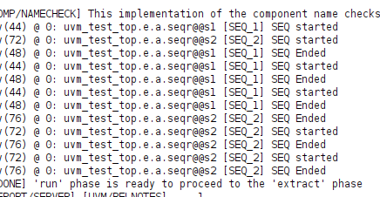
Question: Neu ta cung dua lock / unlock vao sequence2 thi chuyen gi se xay ra?
Answer: Thread nao co duoc lock truoc thi thread do se duoc giu sequencer cho toi khi no hoan thanh xong tac vu
Also, Grab method has higher priority than lock method

